Universidad de los Andes · Maestría en Ingeniería de Software (MISO)
MISO4304 – DevOps: Agilizando el despliegue continuo de aplicaciones
Proyecto 1 · Entrega 1
Despliegue manual de un microservicio sobre AWS Elastic Beanstalk (PaaS)
Microservicio de lista negra global de emails

Grupo 16
Integrante 1 | [Nombre completo]
Integrante 2 | [Nombre completo]
Integrante 3 | [Nombre completo]
Integrante 4 | [Nombre completo]
Fecha | Octubre de 2026

Información general de la entrega
Repositorio GitHub | https://github.com/dcabarcasb/MISO4304_Grupo16_team_devops
URL de la aplicación (Beanstalk) | http://blacklist-grupo16.us-east-1.elasticbeanstalk.com
Documentación publicada en Postman | https://documenter.getpostman.com/view/58993096/2sBYHSx1BC
Colección y environments versionados | postman/collection.json, postman/environment.json (local), postman/environment.aws.json (AWS)
Región AWS | us-east-1 (N. Virginia)

Arquitectura desplegada
- Aplicación: microservicio Python 3.12 con Flask, Flask-RESTful, Flask-SQLAlchemy, Flask-Marshmallow, Flask-JWT-Extended y Werkzeug, servido con gunicorn.
- Endpoints: POST /blacklists (agrega un email; guarda IP de origen y fecha/hora), GET /blacklists/<email> (indica si está bloqueado y el motivo) y GET /health (health check sin token; devuelve versión e instancia). Los endpoints de negocio exigen Bearer Token (JWT firmado a partir de un token estático).
- PaaS: AWS Elastic Beanstalk, ambiente blacklist-env (aplicación blacklist-app), plataforma Python 3.12 running on 64bit Amazon Linux 2023, tipo Load balanced con Application Load Balancer y Auto Scaling de 3 a 6 instancias t3.micro.
- Base de datos: Amazon RDS PostgreSQL 18.3 (blacklist-db, db.t4g.micro, Single-AZ, sin acceso público), accesible solo desde el security group de las instancias de Beanstalk.

1. Creación y despliegue de la aplicación en AWS Elastic Beanstalk

1.a Configuración de RDS
Se creó la base de datos desde RDS → Create database con el método Full configuration, motor PostgreSQL y plantilla Free tier.
Parámetro | Valor
Identificador | blacklist-db
Motor / versión | PostgreSQL 18.3
Clase / almacenamiento | db.t4g.micro, 20 GiB gp2, sin autoscaling de almacenamiento
Disponibilidad | Single-AZ (us-east-1a)
Usuario maestro | postgres (contraseña auto-administrada, no versionada)
Base de datos inicial | blacklist
Red | VPC por defecto, sin acceso público, security group nuevo blacklist-rds-sg, puerto 5432
Endpoint | blacklist-db.caj6aqockm6d.us-east-1.rds.amazonaws.com:5432

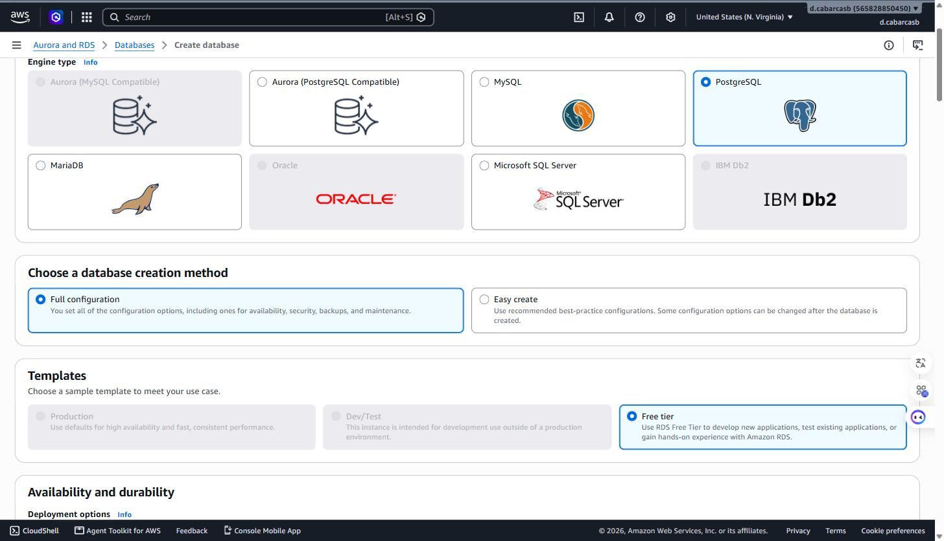
Figura 1. Motor PostgreSQL, método Full configuration y plantilla Free tier.
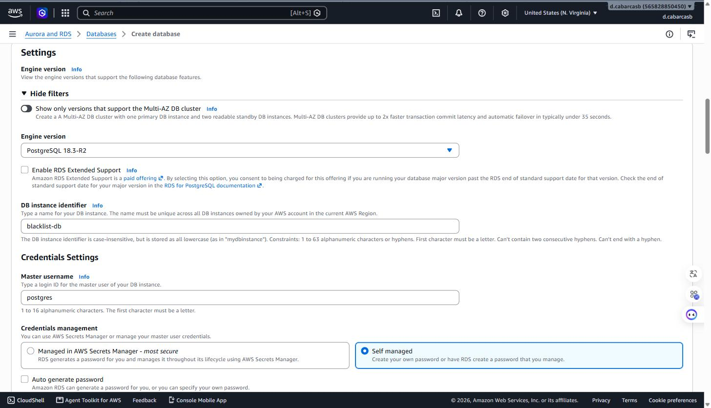
Figura 2. Versión del motor, identificador de la instancia y usuario maestro.
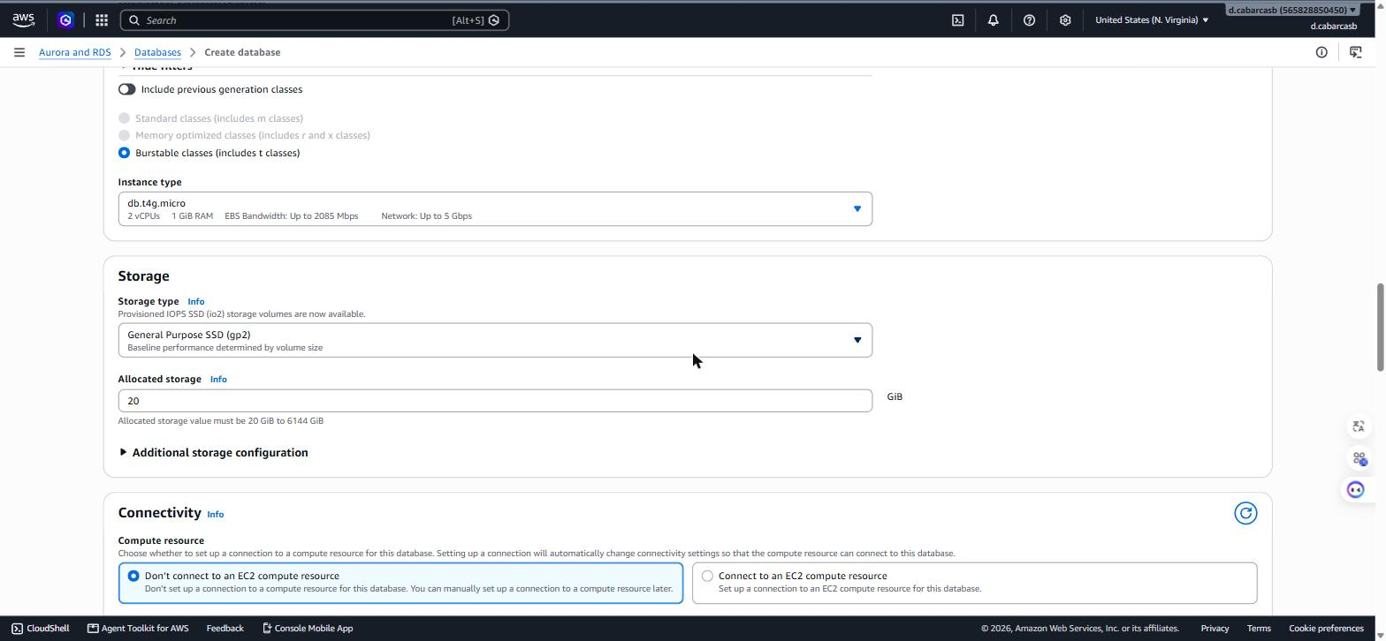
Figura 3. Clase de instancia db.t4g.micro y almacenamiento de 20 GiB.
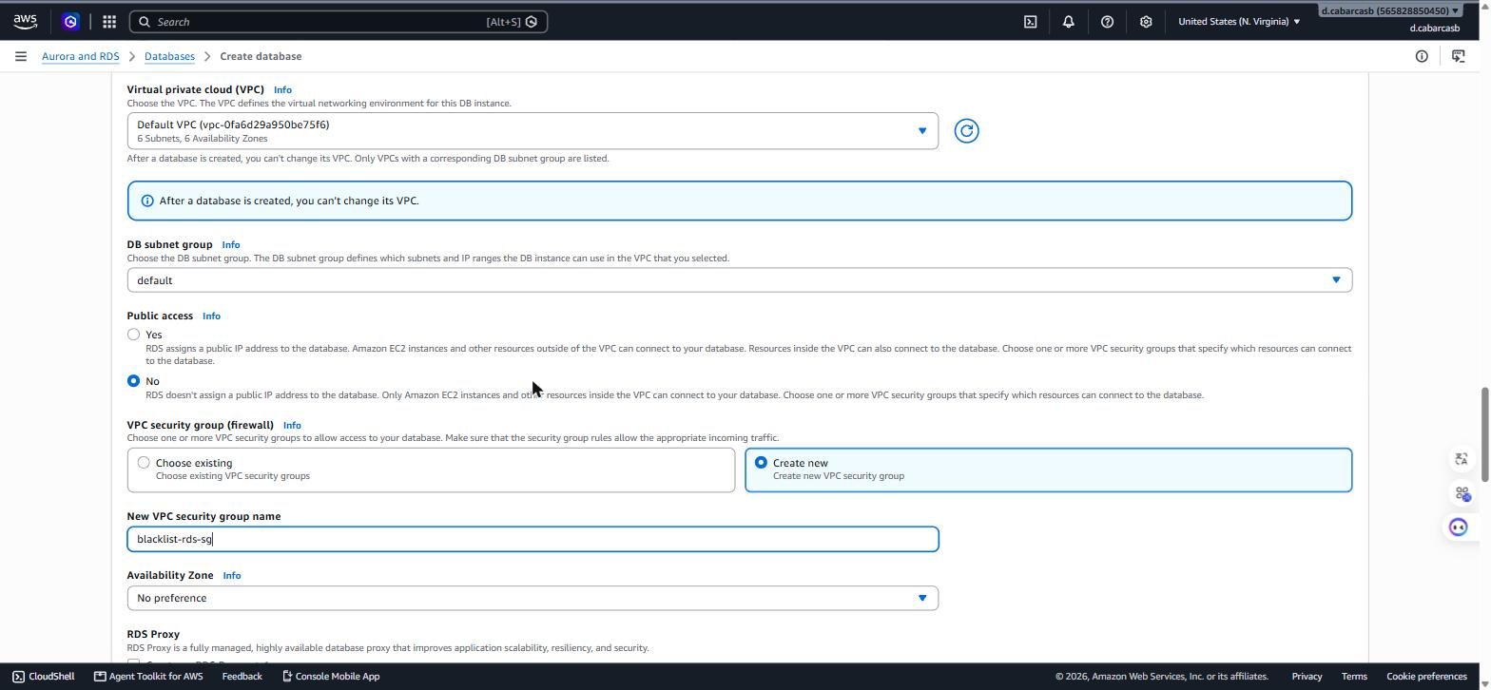
Figura 4. Conectividad: VPC por defecto, sin acceso público y security group blacklist-rds-sg.
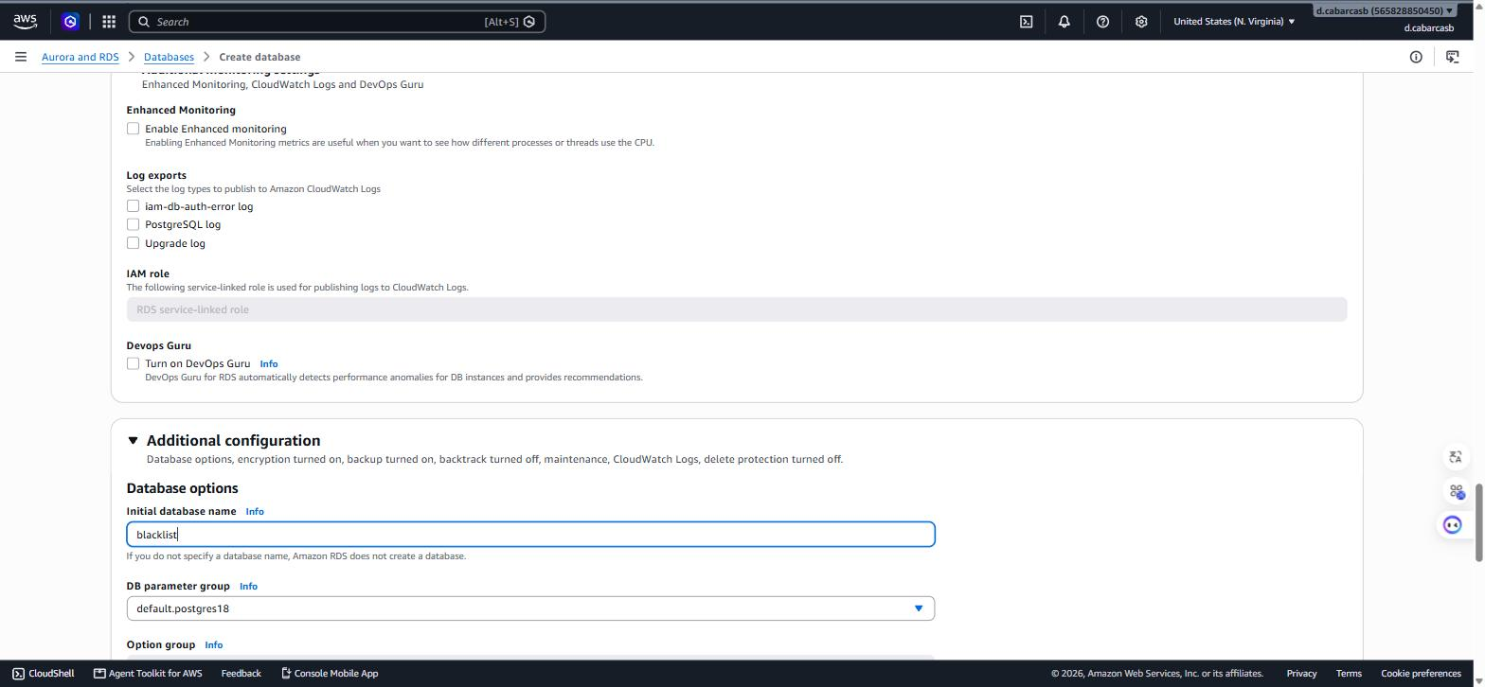
Figura 5. Configuración adicional: base de datos inicial blacklist.
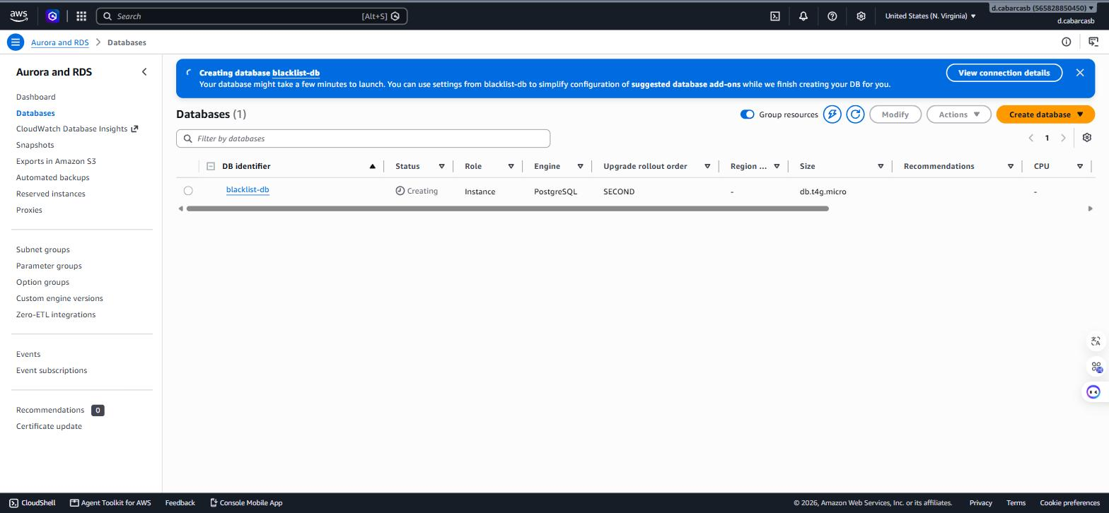
Figura 6. Base de datos en estado Creating.
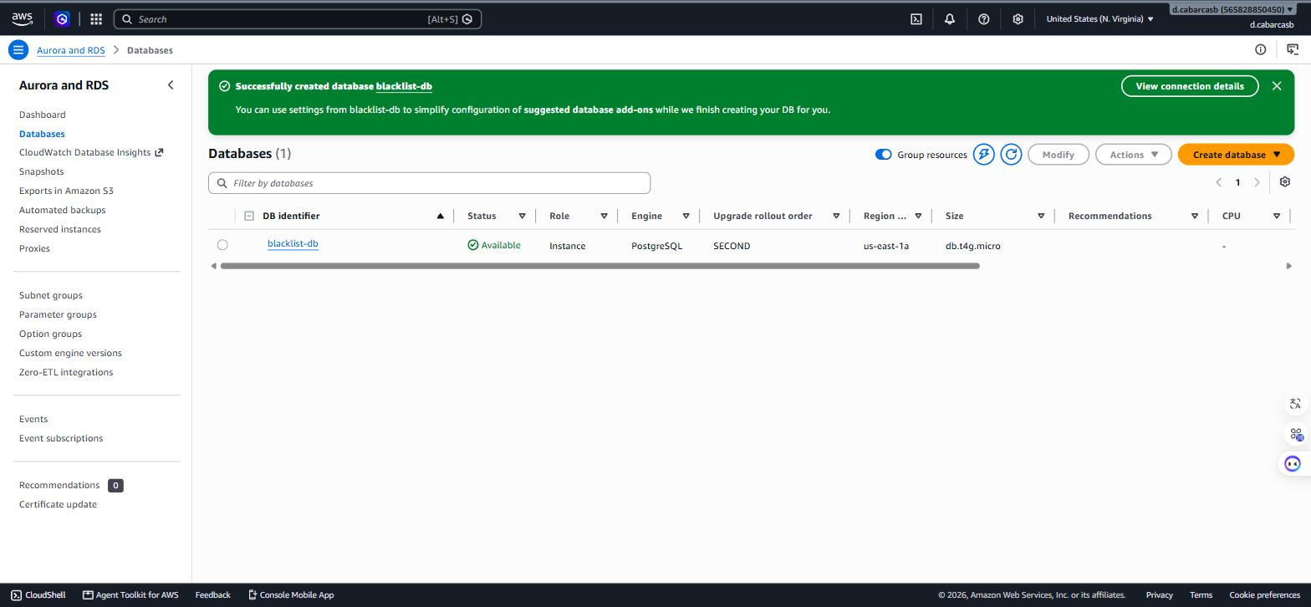
Figura 7. Base de datos disponible (Available).
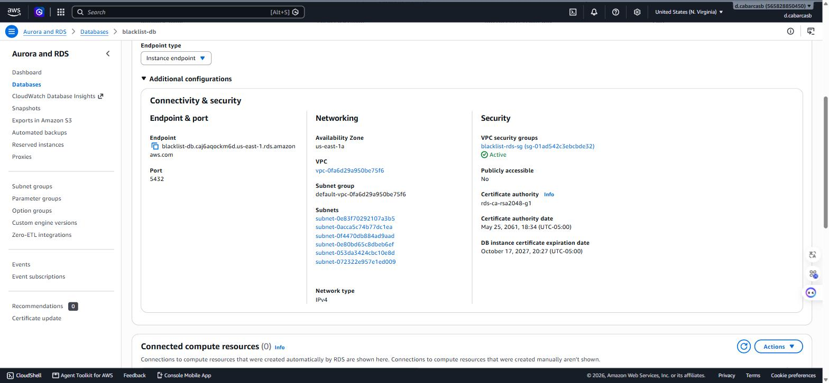
Figura 8. Endpoint, puerto y security group de la instancia RDS.
Una vez creado el ambiente de Beanstalk se agregó al security group de RDS una regla de entrada TCP 5432 cuyo origen es el security group de las instancias de Beanstalk (sg-0f28005a04a27d7c3), de modo que solo la aplicación puede conectarse a la base de datos.
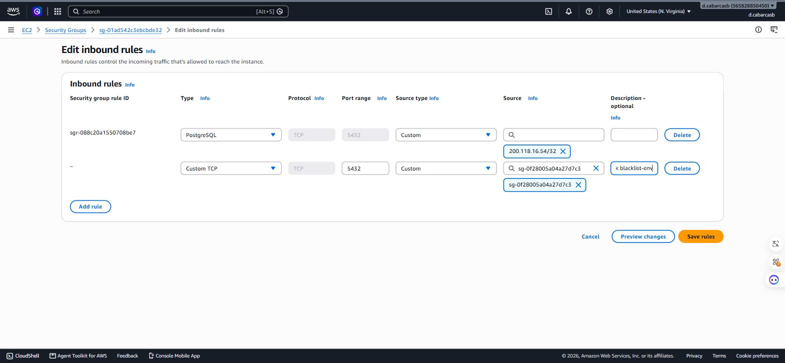
Figura 9. Regla de entrada PostgreSQL desde el security group de Beanstalk.
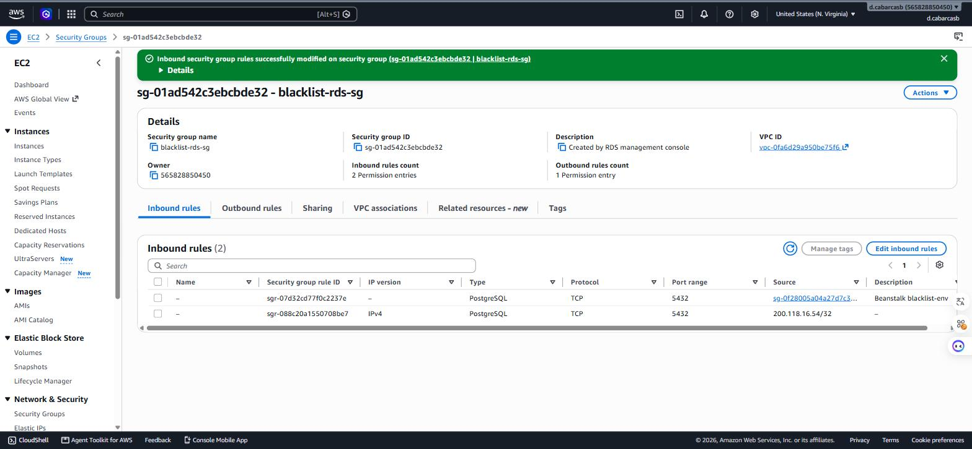
Figura 10. Reglas de entrada guardadas en blacklist-rds-sg.

1.b Configuración del proyecto en AWS Elastic Beanstalk
El repositorio incluye lo necesario para la plataforma Python: un Procfile que levanta gunicorn y el archivo .ebextensions/01_environment.config con el tipo de ambiente, el Auto Scaling de 3 a 6 instancias, el health check y el reporte de salud mejorado. El paquete se generó como zip desde el repositorio y se cargó desde la consola (Create environment).
Parámetro | Valor
Aplicación / ambiente | blacklist-app / blacklist-env
Dominio | blacklist-grupo16.us-east-1.elasticbeanstalk.com
Plataforma | Python 3.12 on 64bit Amazon Linux 2023 (4.13.10)
Código | Archivo local blacklist-v1.0.0.zip, etiqueta v1.0.0
Variables de entorno | DATABASE_URL (RDS), JWT_SECRET_KEY, STATIC_API_TOKEN; valores fuera del repositorio
Roles | aws-elasticbeanstalk-service-role y perfil aws-elasticbeanstalk-ec2-role
Capacidad | Load balanced, ALB dedicado público, Auto Scaling mínimo 3 / máximo 6, t3.micro
Monitoreo | Enhanced health reporting
Política inicial de despliegue | All at once; actualizaciones administradas de plataforma desactivadas

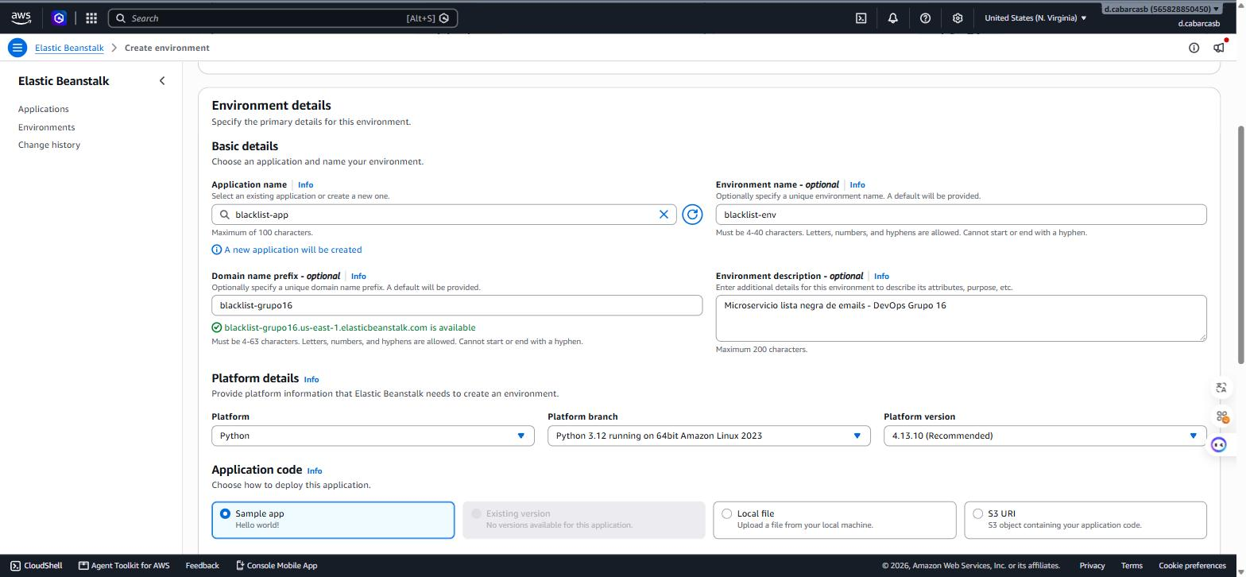
Figura 11. Aplicación, ambiente, dominio y plataforma Python 3.12.
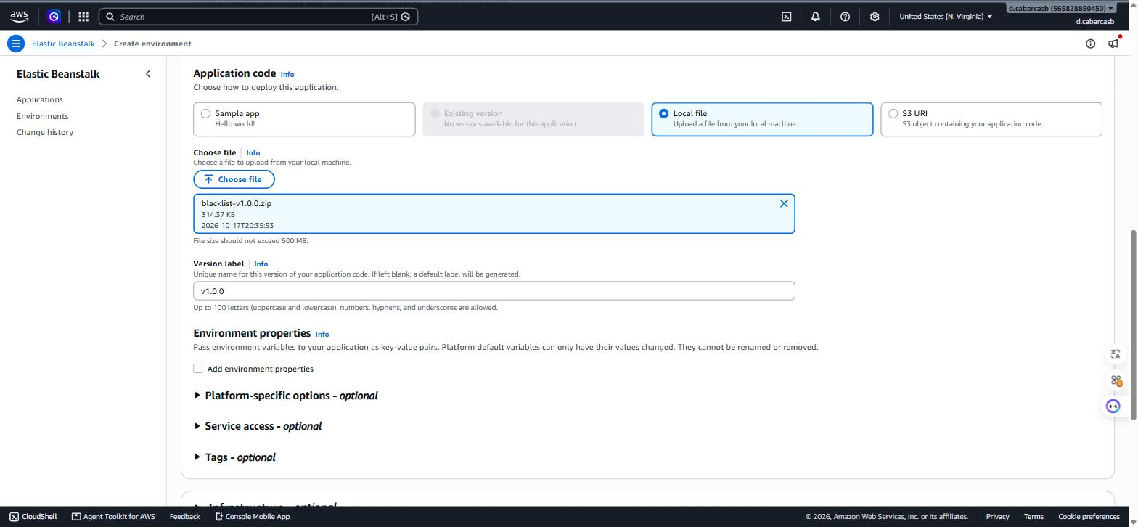
Figura 12. Carga del código fuente (zip) con la etiqueta v1.0.0.
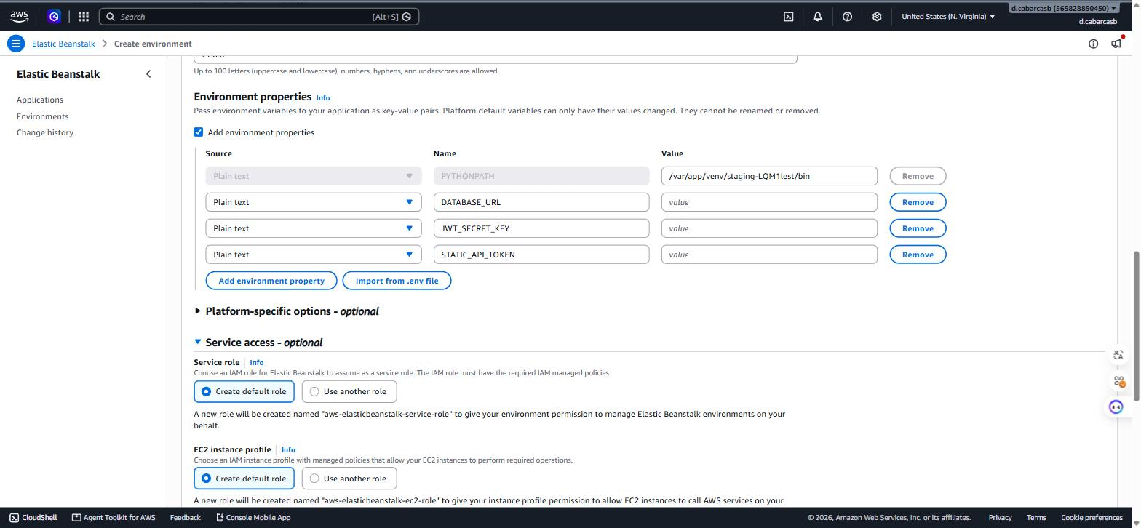
Figura 13. Variables de entorno (valores omitidos) y roles de servicio.
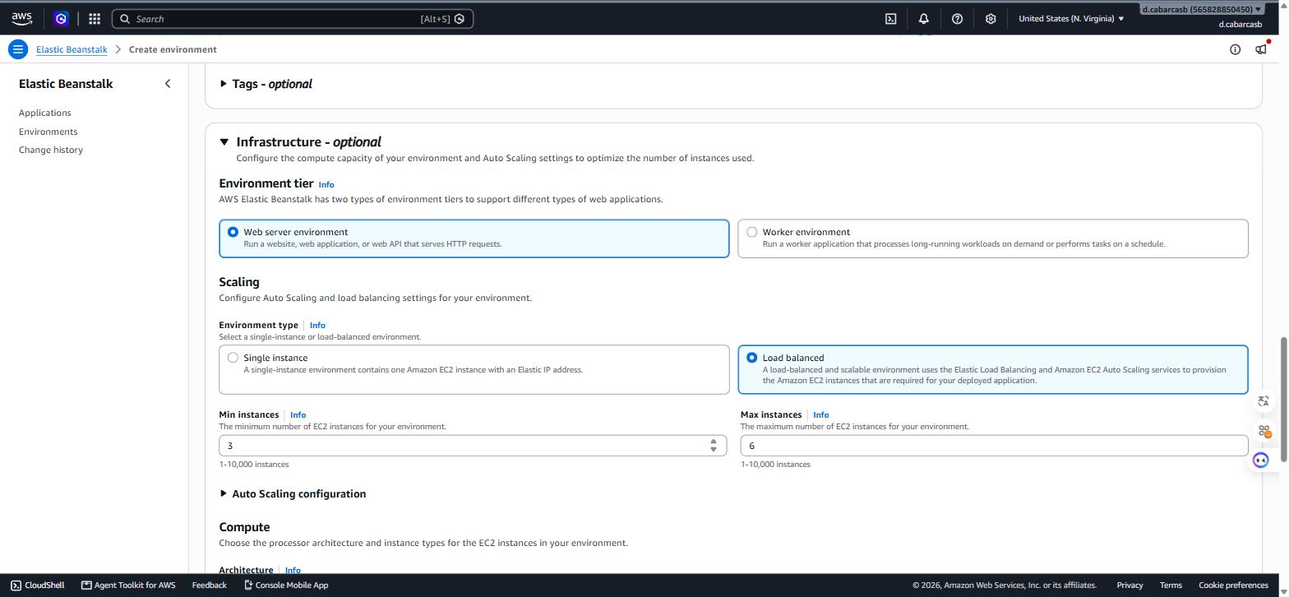
Figura 14. Ambiente con balanceo de carga y Auto Scaling de 3 a 6 instancias.
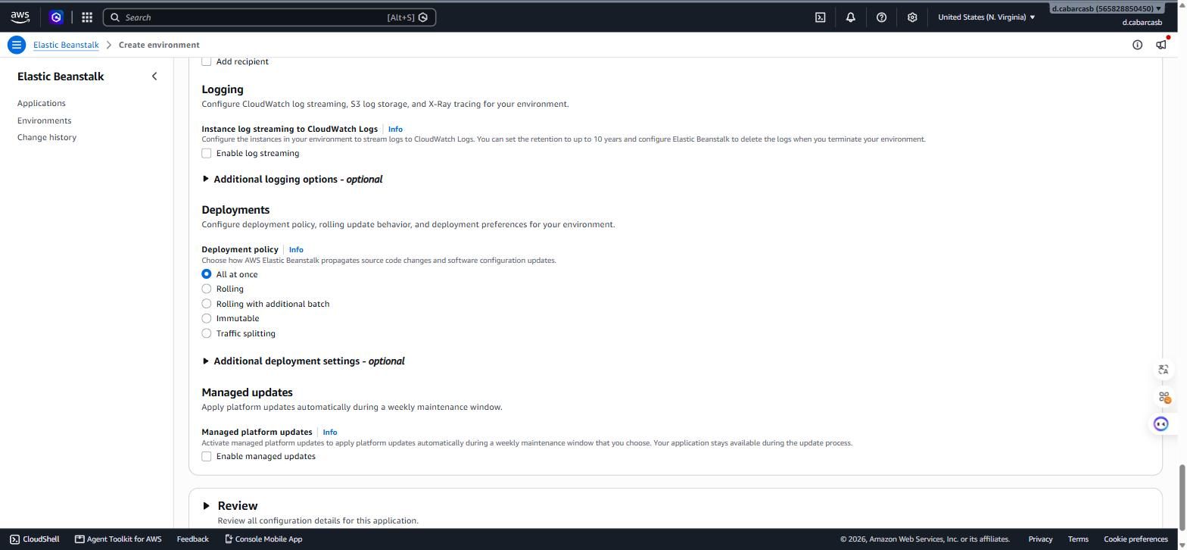
Figura 15. Política de despliegue inicial (All at once).
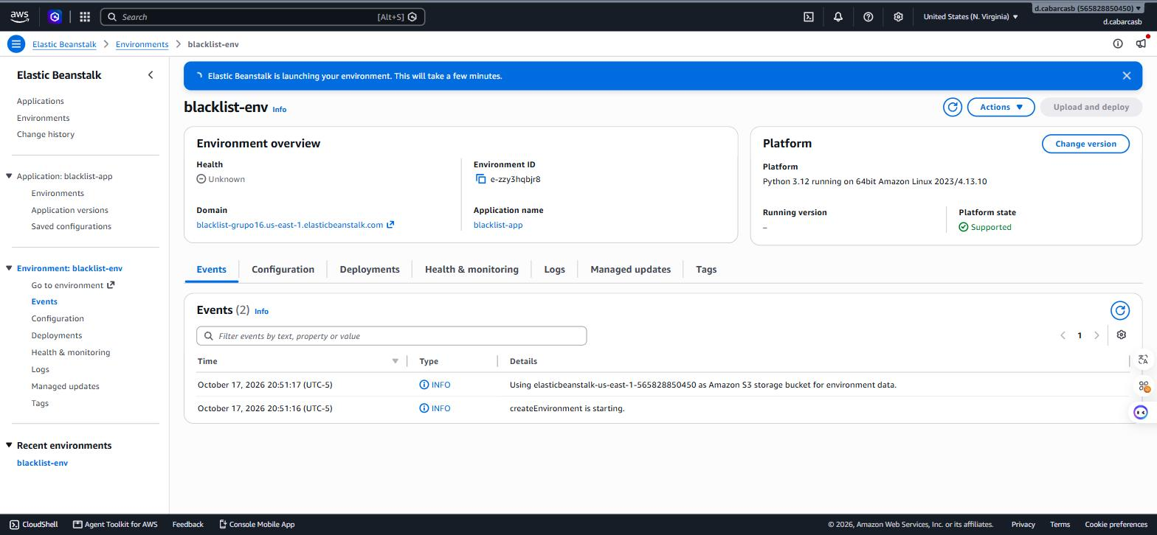
Figura 16. Lanzamiento del ambiente.
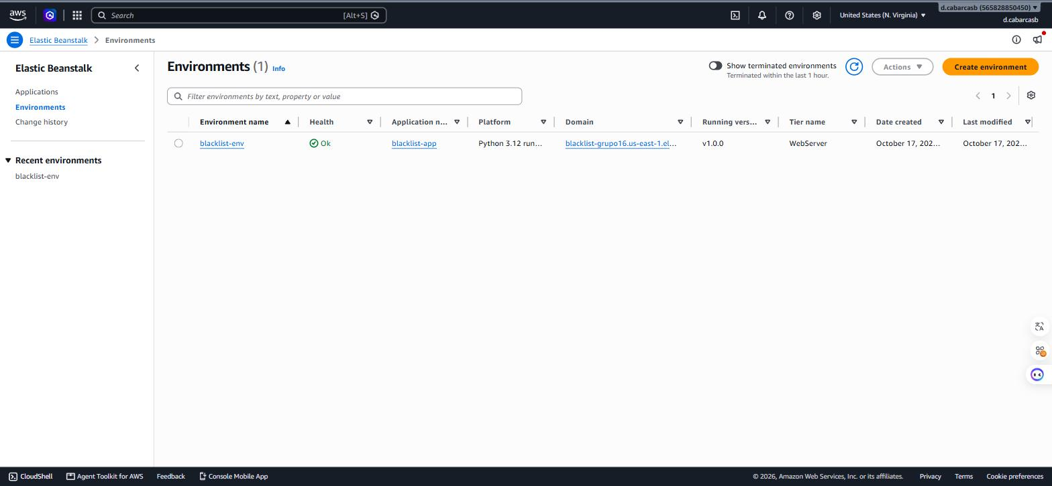
Figura 17. Ambiente blacklist-env en estado Ok con la versión v1.0.0.
El ambiente quedó disponible en unos 3 minutos con 3 instancias. Luego se validaron los endpoints contra AWS:
Escenario | Resultado
POST /blacklists con email nuevo | 201 Created
POST /blacklists con email duplicado | 409 Conflict
POST /blacklists con UUID inválido | 400 Bad Request
POST /blacklists sin token | 401 Unauthorized
GET /blacklists/<email bloqueado> | 200 {"is_blacklisted": true, "blocked_reason": "Prueba desde AWS"}
GET /blacklists/<email no registrado> | 200 {"is_blacklisted": false, "blocked_reason": null}
GET /blacklists/<email> con token inválido | 422 Unprocessable Entity

1.c Configuración de los health checks en AWS Elastic Beanstalk
Se expuso el endpoint GET /health, que no requiere token ni consulta la base de datos y responde 200 con el estado, la versión desplegada y el host que atendió la solicitud. En el proceso default del Application Load Balancer se configuró:
Parámetro | Valor
Health check path | /health
Código HTTP esperado | 200
Intervalo / timeout | 15 s / 5 s
Healthy threshold / Unhealthy threshold | 3 / 5
Deregistration delay | 20 s
Health reporting | Enhanced

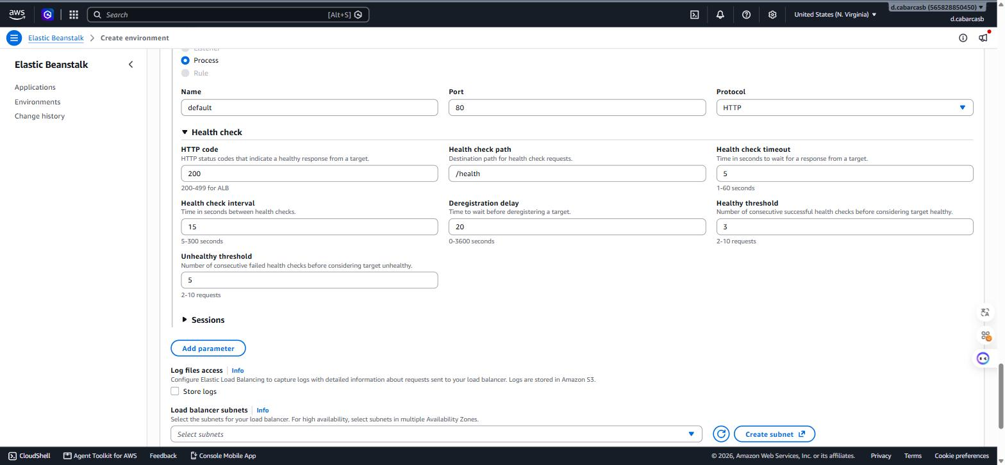
Figura 18. Health check del proceso default del ALB en /health.
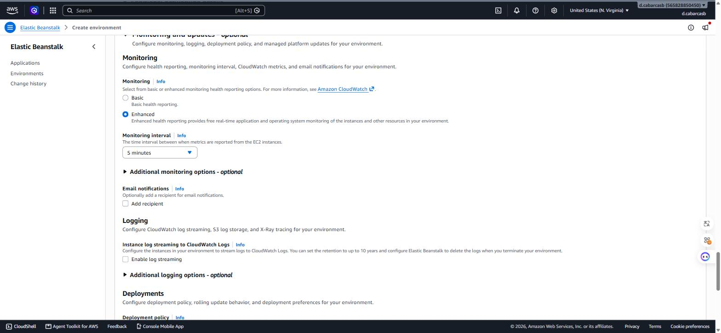
Figura 19. Reporte de salud mejorado (Enhanced).
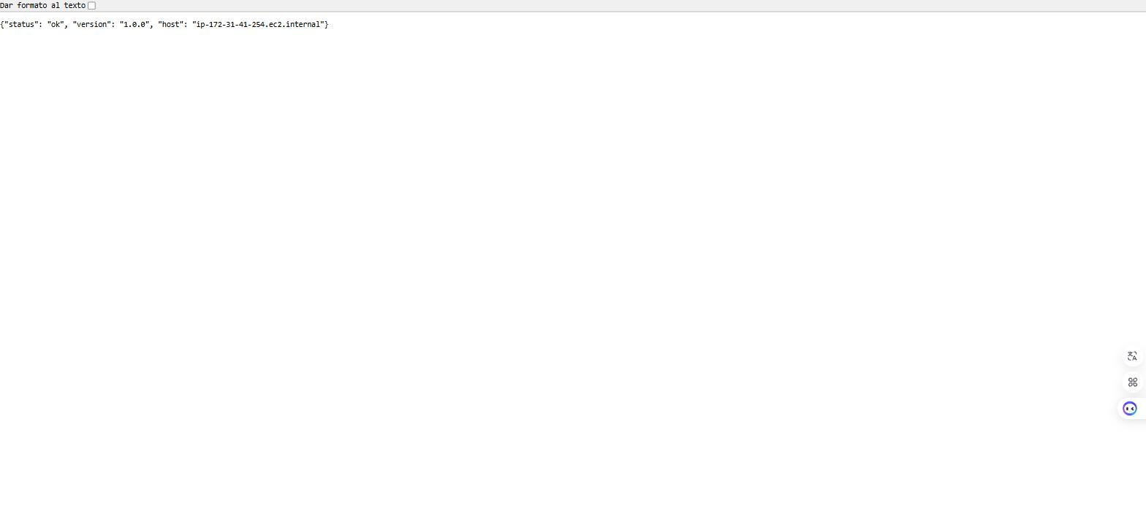
Figura 20. Respuesta del endpoint /health a través del balanceador.
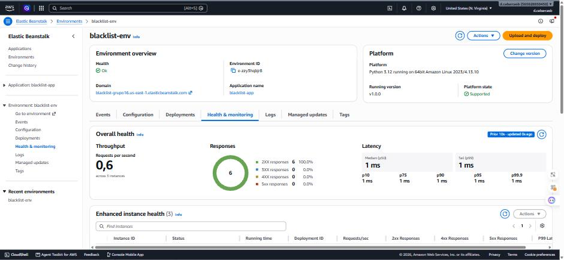
Figura 21. Salud general del ambiente: 100 % de respuestas 2xx.
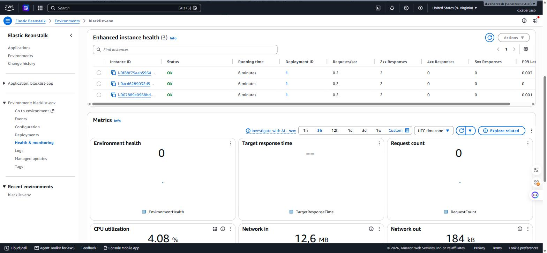
Figura 22. Enhanced instance health: las 3 instancias en estado Ok.

2. Estrategias de despliegue
Se ejecutaron cuatro estrategias que requieren más de una instancia, sobre el Auto Scaling group de 3 a 6 instancias. Cada estrategia desplegó una versión nueva del mismo código (v1.0.1 a v1.0.4). La versión viaja en el archivo VERSION del paquete y se expone en GET /health, lo que permite saber qué instancia y qué versión responde cada solicitud.

Método de validación (común a las cuatro estrategias)
- Antes de desplegar se registraron los IDs de las instancias del ambiente.
- Durante el despliegue, un monitor (scripts/monitor-health.sh) consultó GET /health cada segundo y guardó la hora, el código HTTP, la versión y la instancia que respondió (entregas/monitoreo/*.log).
- En la consola se siguieron las pestañas Events y Health & monitoring (columna Deployment ID) y, para Immutable, EC2 → Instances.
- El tiempo total se tomó de los eventos de Beanstalk, desde "Environment update is starting." hasta "Environment update completed successfully." (UTC).
- Al terminar se compararon los IDs de las instancias con los iniciales.

Resumen
# | Estrategia | Versión | a. Instancias | c. Tiempo | d. Iniciales / nuevas | Errores observados
1 | All at once | 1.0.0 → 1.0.1 | 3 | 1 min 01 s | Iniciales | 3 × HTTP 502 (~4 s)
2 | Rolling (lote fijo 1) | 1.0.1 → 1.0.2 | 3 (2 en servicio) | 9 min 18 s | Iniciales | 0 errores HTTP
3 | Rolling with additional batch (lote 1) | 1.0.2 → 1.0.3 | 3 → 4 → 3 | 10 min 26 s | Mixto (1 nueva + 2 iniciales) | 0 errores HTTP
4 | Immutable | 1.0.3 → 1.0.4 | 3 → 6 → 3 | 18 min 06 s | Nuevas | 0 errores HTTP

2.1 All at once (v1.0.0 → v1.0.1)
a. Instancias utilizadas | 3. Las tres instancias del Auto Scaling group se actualizan simultáneamente; no se lanzan instancias adicionales.
b. Validación | Monitor de /health (147 peticiones) y Health & monitoring, donde las 3 instancias pasaron juntas al Deployment ID 2. La última respuesta 1.0.0 y la primera 1.0.1 estuvieron separadas por ~6 s sin respuestas válidas; nunca convivieron ambas versiones.
c. Tiempo total | 1 min 01 s (02:21:03.9 → 02:22:04.6 UTC)
d. Instancias iniciales o nuevas | Iniciales: i-0acd6289032d5be16, i-0f88f75aab5964f23, i-067889e0968bd9361, las mismas antes y después.

e. Capturas
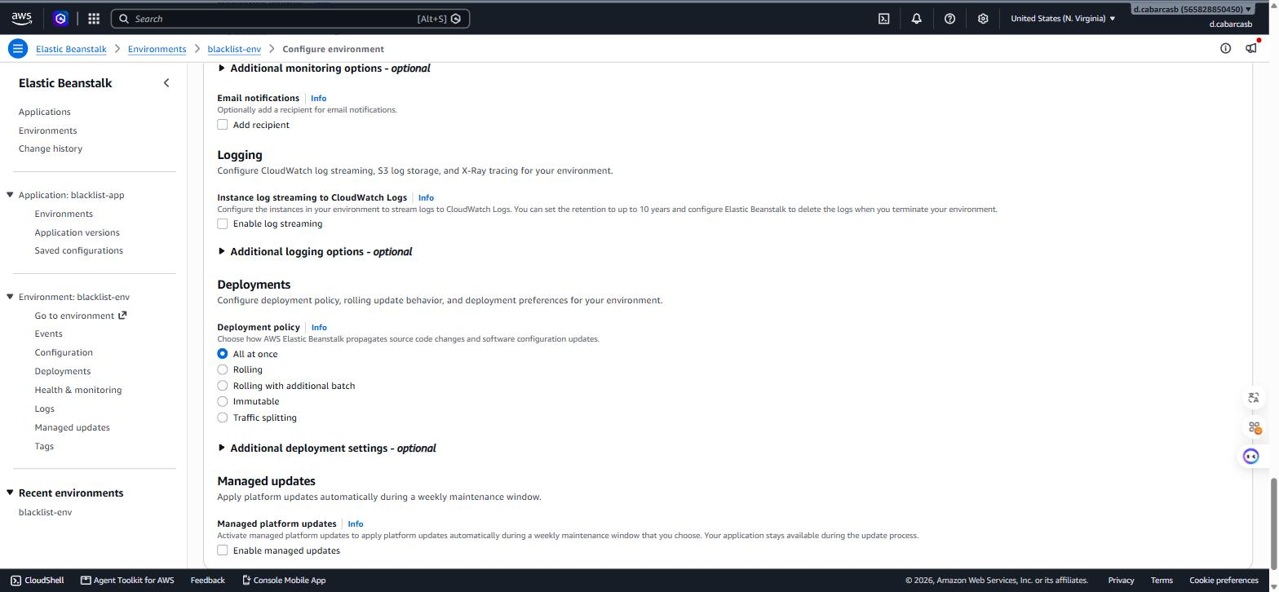
Figura 23. Política de despliegue All at once.
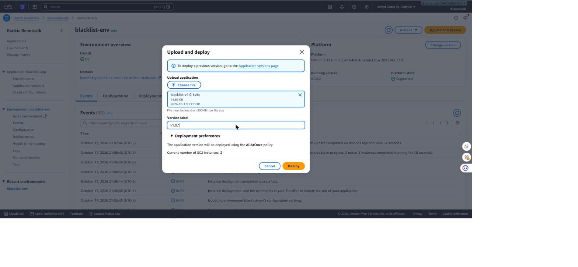
Figura 24. Carga y despliegue de la versión v1.0.1 (política AllAtOnce, 3 instancias).
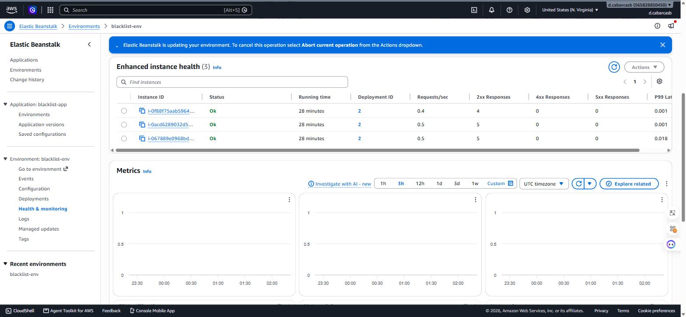
Figura 25. Las 3 instancias con el Deployment ID 2 al mismo tiempo.
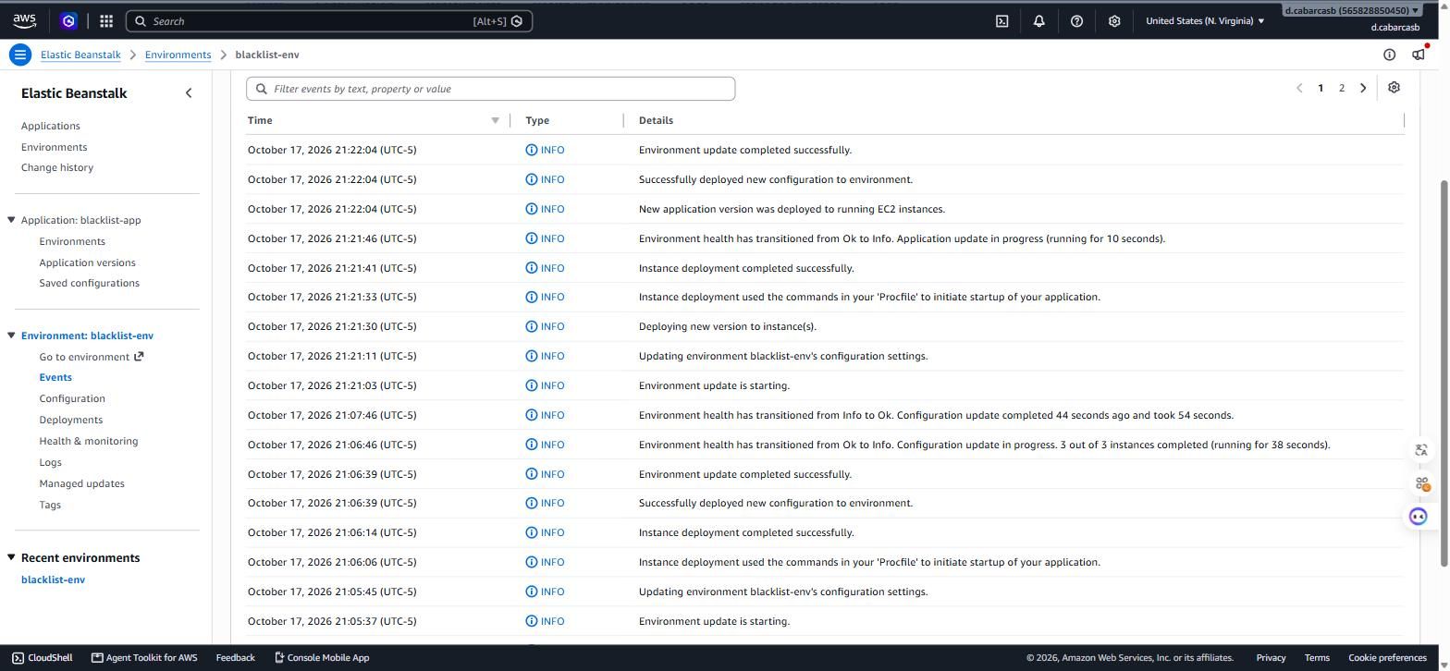
Figura 26. Eventos del despliegue, de inicio a fin.

f. Hallazgos
- Es la estrategia más rápida, pero interrumpe el servicio: hubo 3 respuestas 502 Bad Gateway consecutivas (~4 s) mientras gunicorn se reiniciaba en todas las instancias a la vez.
- No hay mezcla de versiones: desde el punto de vista del cliente el cambio es atómico.
- No necesita capacidad adicional, pero un error en la versión nueva afectaría al 100 % de las instancias, y el rollback implica otro despliegue completo.

2.2 Rolling, lote fijo de 1 instancia (v1.0.1 → v1.0.2)
a. Instancias utilizadas | 3. Se actualiza 1 instancia por lote (3 lotes); en cada lote solo 2 instancias atienden tráfico. No se lanzan instancias nuevas.
b. Validación | Monitor de /health (514 peticiones), eventos "Batch N: Starting application deployment on instance(s)" y Health & monitoring, donde se ve una instancia en Pending application update y luego con el Deployment ID 4 mientras las otras seguían en el 3. En la ventana de mezcla el balanceador devolvió 106 respuestas 1.0.1 y 104 respuestas 1.0.2. Orden de los lotes: i-0acd6289032d5be16 → i-0f88f75aab5964f23 → i-067889e0968bd9361.
c. Tiempo total | 9 min 18 s (02:27:57.1 → 02:37:15.3 UTC)
d. Instancias iniciales o nuevas | Iniciales (los mismos 3 IDs antes y después).

e. Capturas
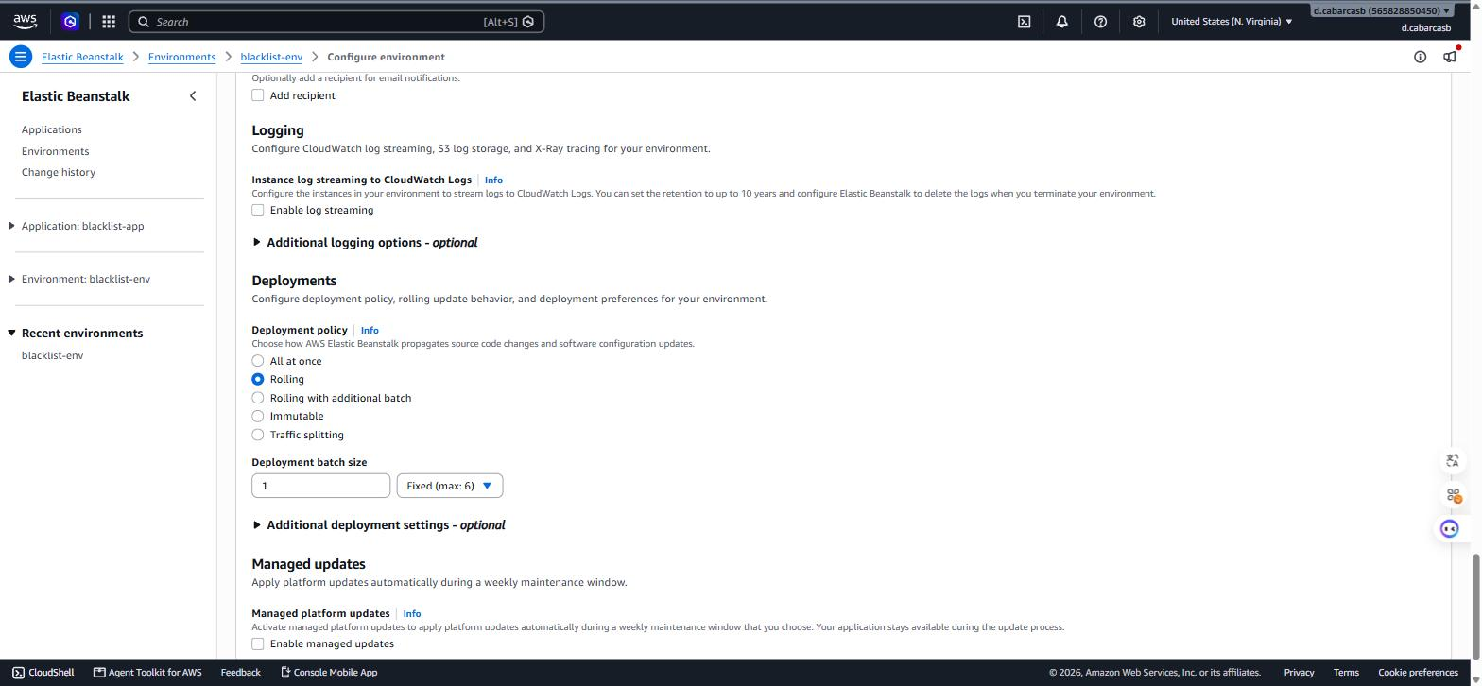
Figura 27. Política Rolling con tamaño de lote fijo de 1.
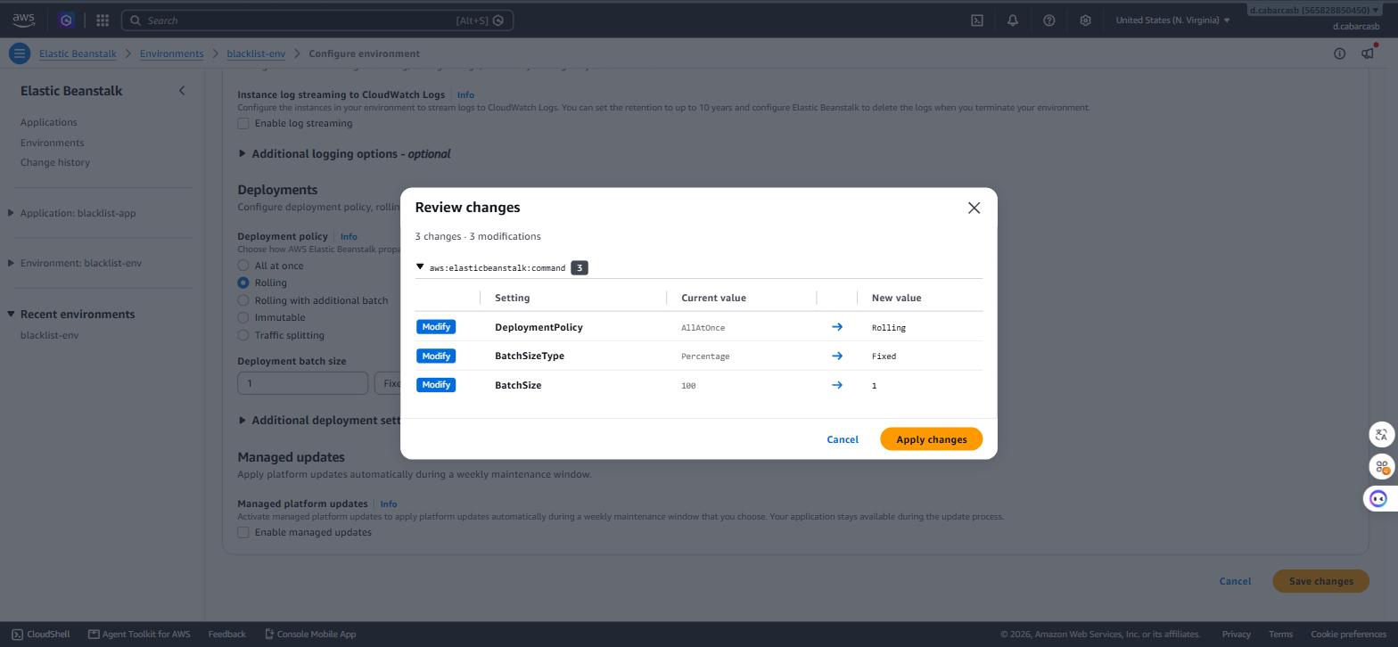
Figura 28. Revisión de cambios: AllAtOnce → Rolling, Percentage → Fixed, 100 → 1.
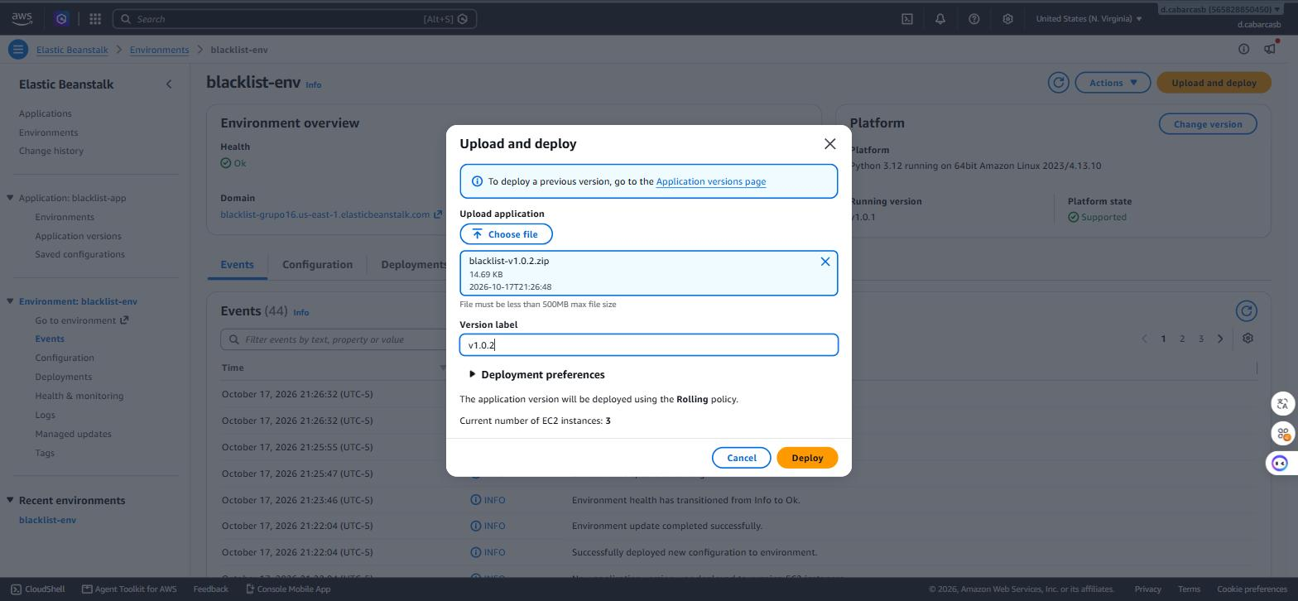
Figura 29. Despliegue de la versión v1.0.2 con la política Rolling.
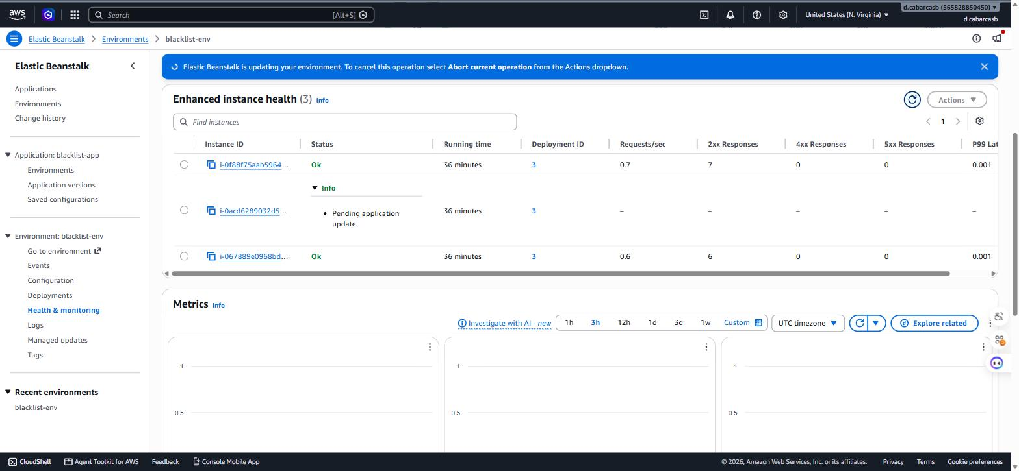
Figura 30. Lote 1: una instancia en "Pending application update" y dos atendiendo.
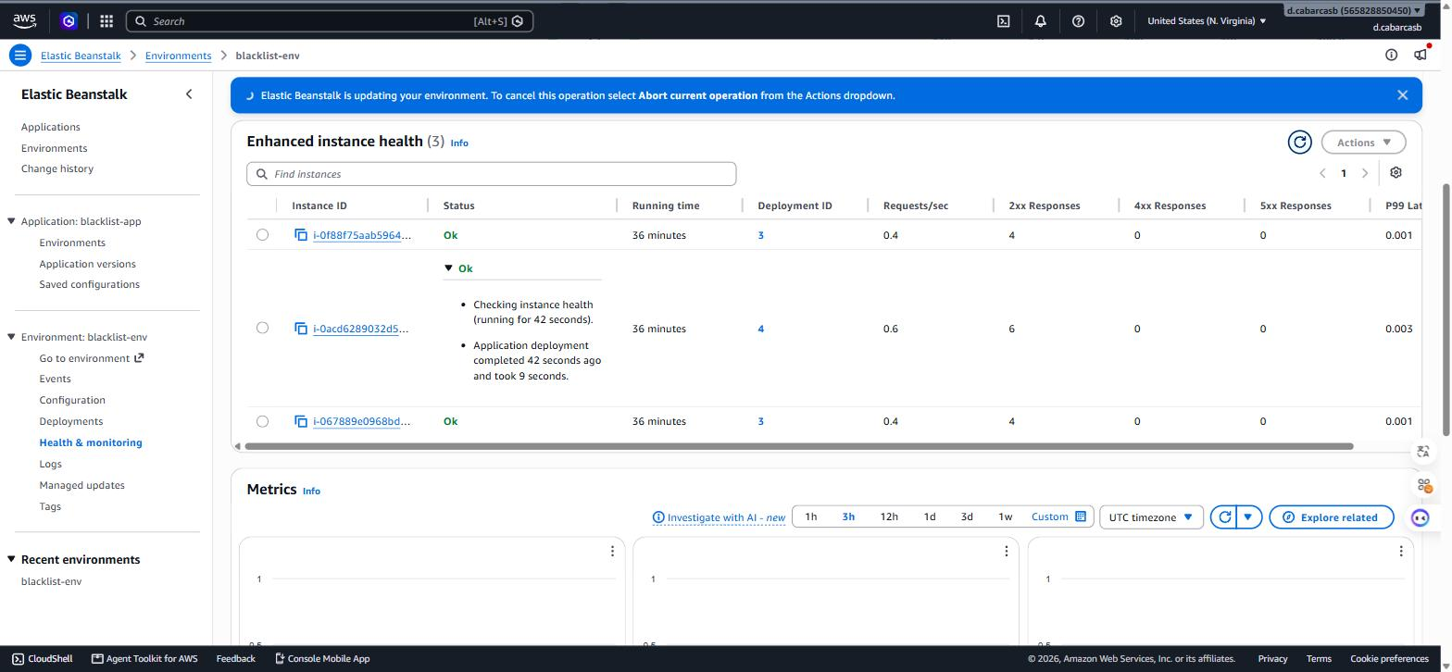
Figura 31. Versiones mezcladas: una instancia con el Deployment ID 4 y dos con el 3.
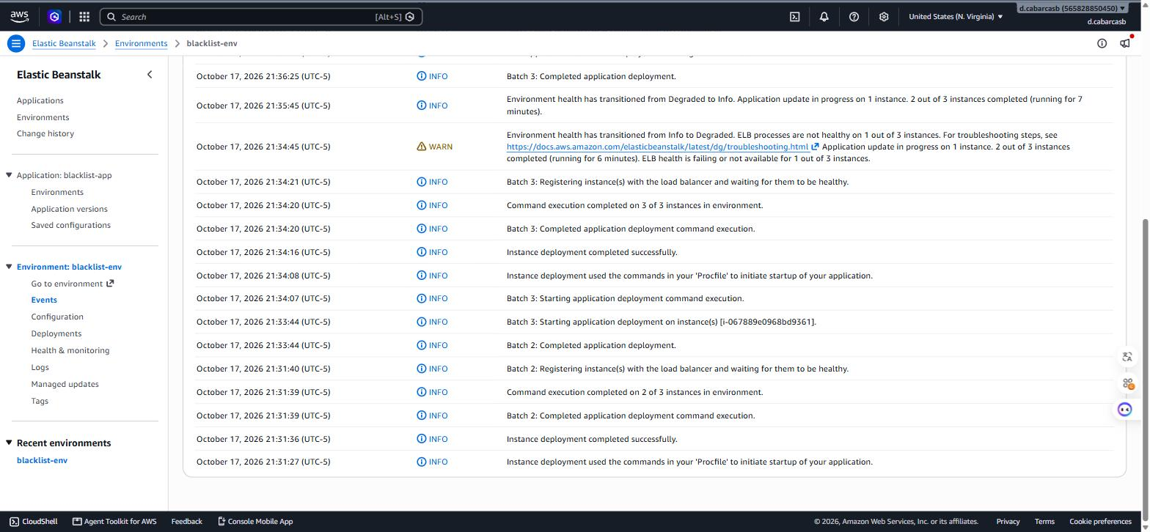
Figura 32. Eventos por lote (Batch 2 y Batch 3).
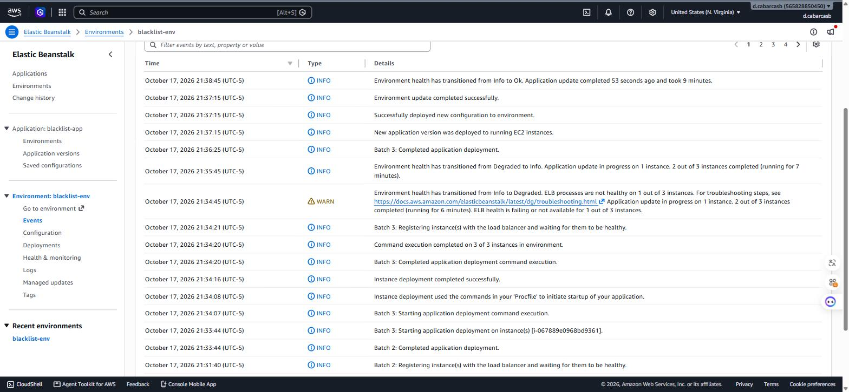
Figura 33. Finalización del despliegue ("took 9 minutes").
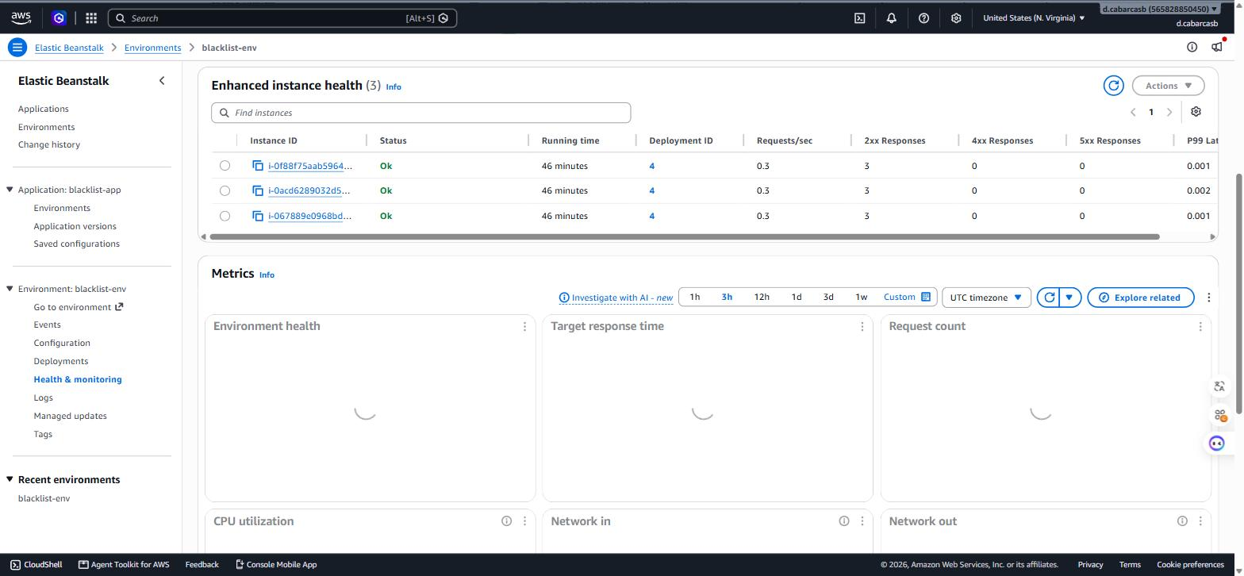
Figura 34. Estado final: las 3 instancias originales con el Deployment ID 4.

f. Hallazgos
- Sin caída de servicio: 0 respuestas 5xx; solo 3 timeouts aislados de 3 s (0,6 %), asociados a la salida y entrada de instancias del balanceador.
- Capacidad reducida al 66 % durante todo el despliegue (2 de 3 instancias).
- Conviven dos versiones durante ~5 min: los clientes reciben respuestas de v1.0.1 y v1.0.2 alternadamente, lo que exige que las versiones sean compatibles (API y esquema de BD).
- Es ~9 veces más lenta que All at once: cada lote tarda ~2 min 40 s, la mayor parte esperando que el ALB marque la instancia como sana (3 checks de 15 s más el desregistro). Beanstalk registró un estado Degraded transitorio mientras la instancia del lote 3 se registraba.

2.3 Rolling with additional batch, lote fijo de 1 (v1.0.2 → v1.0.3)
a. Instancias utilizadas | 3 iniciales + 1 adicional = 4 durante el despliegue; al final vuelven a ser 3. La capacidad en servicio nunca bajó de 3.
b. Validación | Monitor de /health (680 peticiones; apareció un cuarto host, ip-172-31-88-76, respondiendo 1.0.3), eventos y Health & monitoring con 4 instancias: la nueva i-0be989469ee779a06 en Pending y luego con el Deployment ID 5, mientras las originales seguían en el 4.
c. Tiempo total | 10 min 26 s (02:44:05.7 → 02:54:32.3 UTC). El ambiente volvió a Green a las 02:56:52 UTC, tras desregistrar la instancia sobrante.
d. Instancias iniciales o nuevas | Mixto. Lote 1: se lanza la instancia nueva i-0be989469ee779a06. Lotes 2 y 3: se actualizan in-place i-0acd6289032d5be16 e i-067889e0968bd9361. Al final se termina la sobrante i-0f88f75aab5964f23, una inicial que seguía con v1.0.2.

e. Capturas
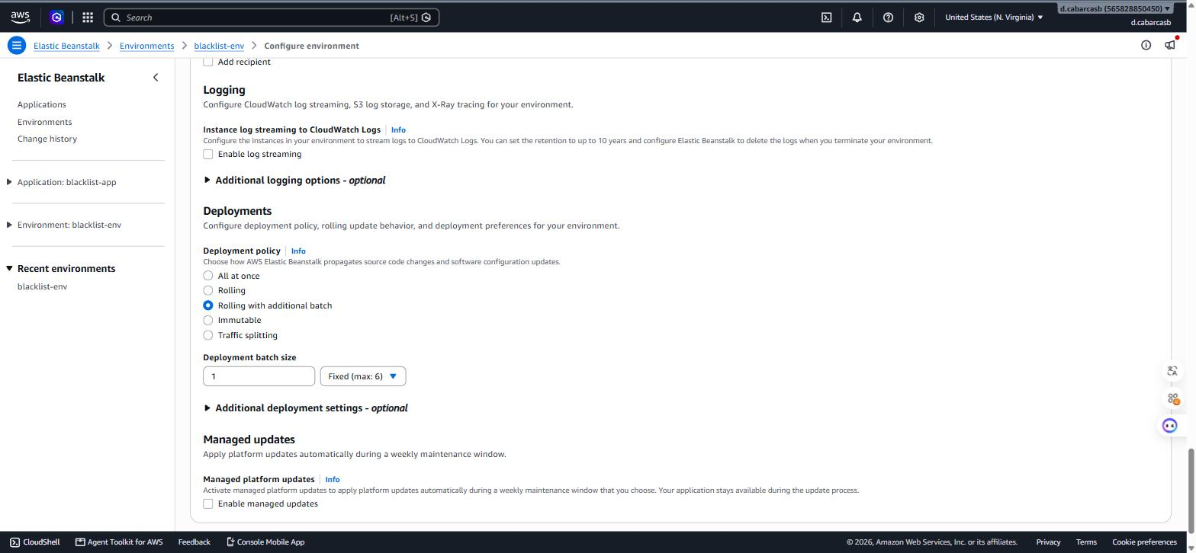
Figura 35. Política Rolling with additional batch, lote fijo de 1.
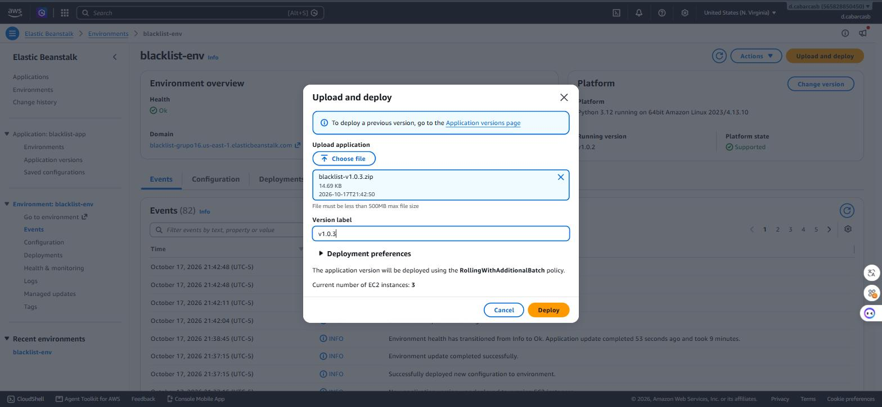
Figura 36. Despliegue de la versión v1.0.3 (RollingWithAdditionalBatch).
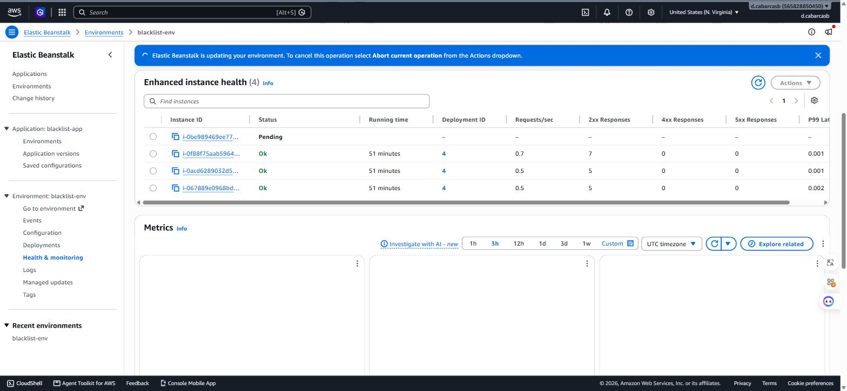
Figura 37. Lote adicional: 4 instancias, la nueva en estado Pending.
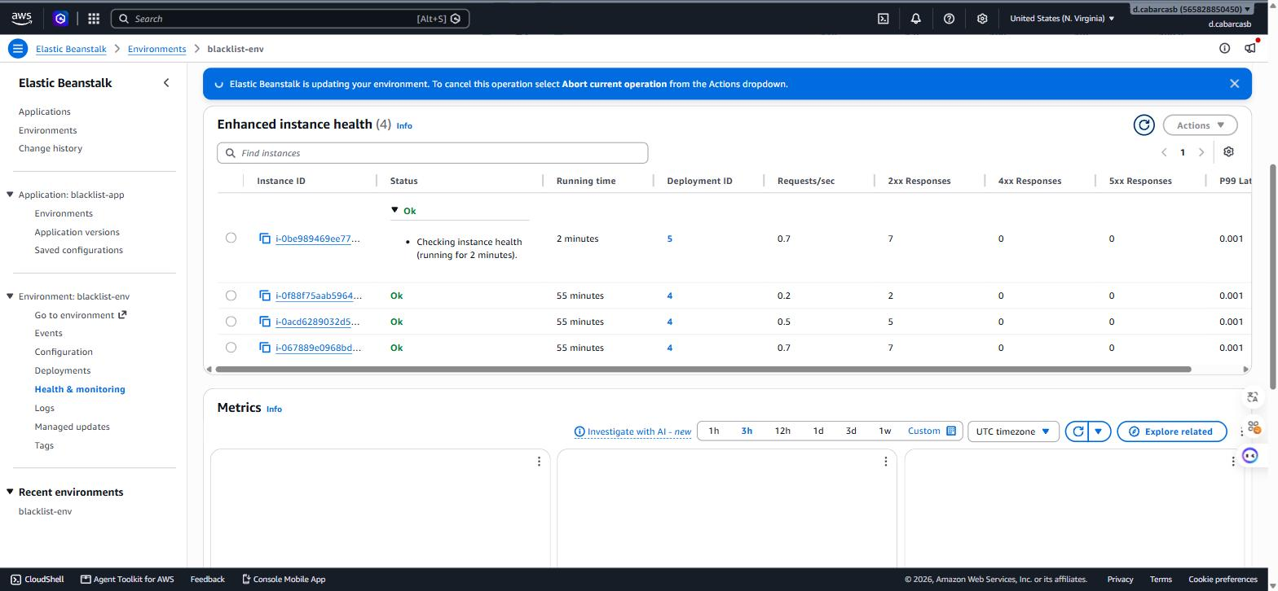
Figura 38. La instancia nueva atendiendo con el Deployment ID 5 junto a las 3 originales.
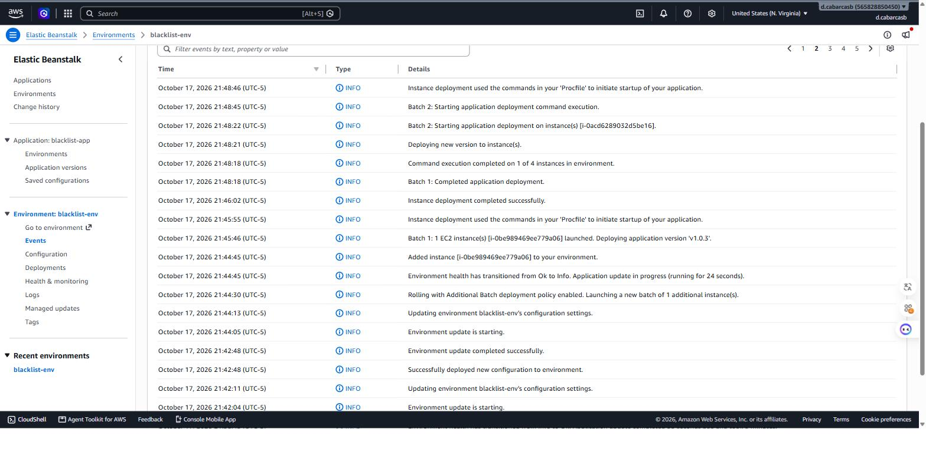
Figura 39. Eventos: lanzamiento del lote adicional e inicio del lote 2.
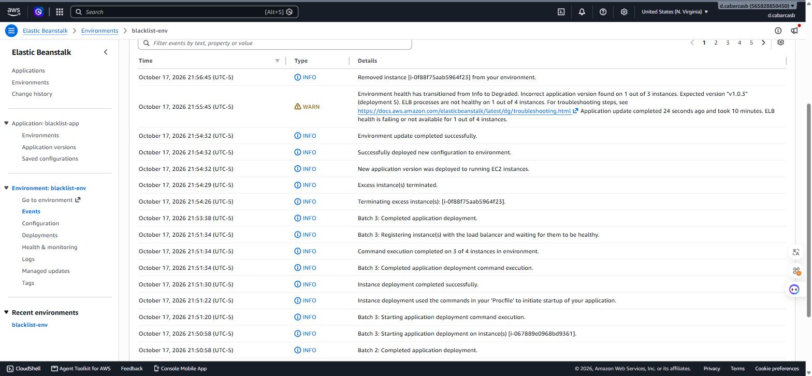
Figura 40. Eventos: terminación de la instancia sobrante y fin del despliegue.
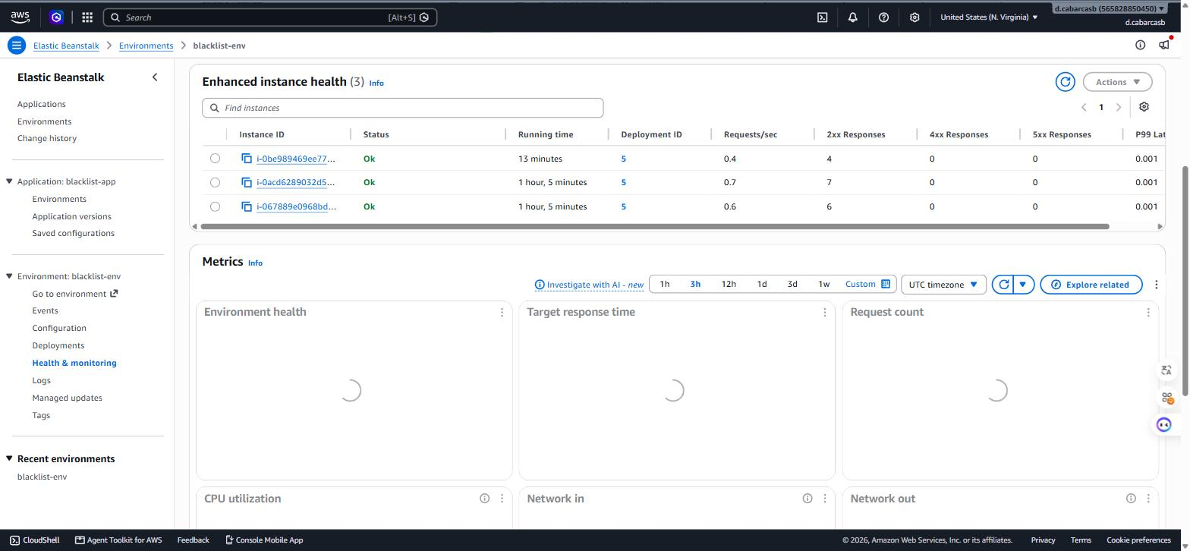
Figura 41. Estado final: 3 instancias (1 nueva y 2 originales) con el Deployment ID 5.

f. Hallazgos
- Sin caída y sin pérdida de capacidad: el lote extra compensa la instancia que sale de servicio en cada lote. 0 respuestas 5xx; 3 timeouts aislados (0,4 %).
- Tarda más que Rolling porque suma ~1 min 15 s para lanzar la instancia EC2 nueva antes del primer lote.
- Costo adicional temporal de una instancia durante ~10 min.
- Beanstalk no retira la instancia nueva: termina una original, la que no se actualizó. El ambiente final mezcla instancias nuevas y viejas.
- Al finalizar, la salud pasó brevemente a Degraded/Severe mientras la instancia terminada se desregistraba del ALB (draining), sin afectar a los clientes.
- Como en Rolling, conviven dos versiones durante el despliegue.

2.4 Immutable (v1.0.3 → v1.0.4)
a. Instancias utilizadas | 3 iniciales + 3 nuevas en un Auto Scaling group temporal: hasta 6 instancias en paralelo (3 → 4 → 6 → 3).
b. Validación | Monitor de /health (894 peticiones; respondieron 6 hosts distintos), eventos y EC2 → Instances, donde se ven primero 4 y luego 6 instancias running, y al final las 3 originales en Terminated. En Health & monitoring las 3 instancias finales tienen el Deployment ID 6.
c. Tiempo total | 18 min 06 s (03:03:28.7 → 03:21:34.7 UTC)
d. Instancias iniciales o nuevas | Nuevas. Iniciales i-0be989469ee779a06, i-0acd6289032d5be16 e i-067889e0968bd9361 (terminadas). Finales i-0162ce24b7bf06889, i-0028d353a4144f877 e i-0a94de034ecb5cdbd.

Secuencia observada: (1) se crea un ASG temporal y se lanza 1 instancia de prueba; (2) cuando pasa los health checks se lanzan las 2 restantes; (3) se espera a que las 3 estén sanas en el ALB, se mueven al ASG permanente y se ejecuta la configuración post-despliegue; (4) se terminan las 3 instancias viejas y el ASG temporal.

e. Capturas
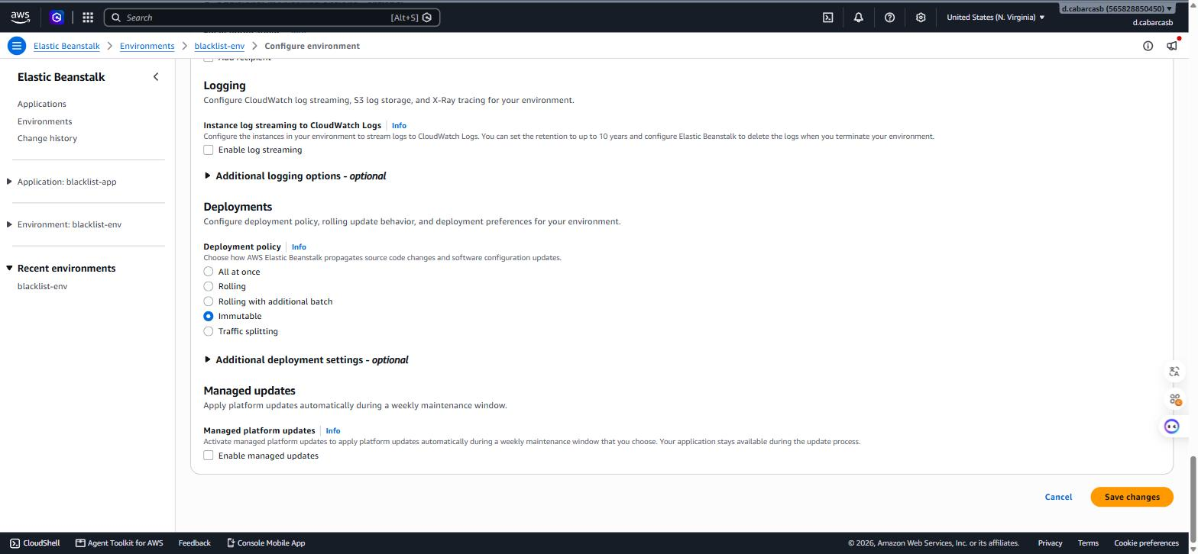
Figura 42. Política de despliegue Immutable.
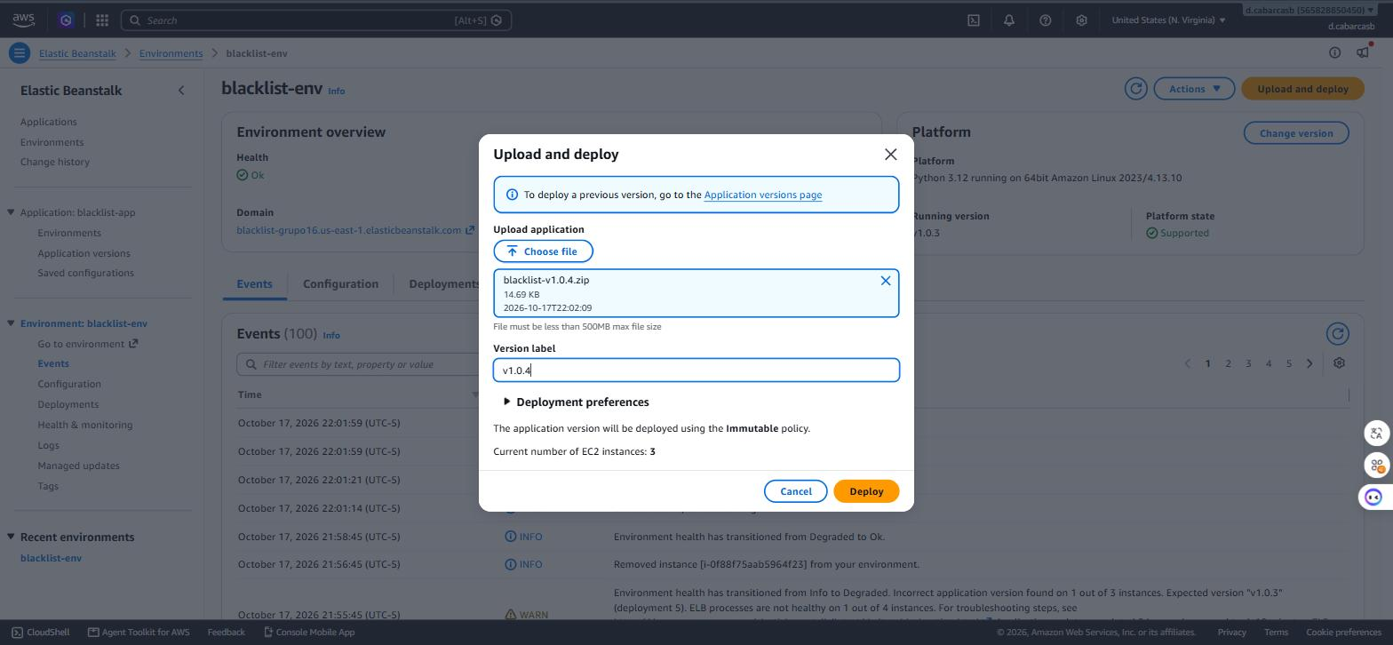
Figura 43. Despliegue de la versión v1.0.4 con la política Immutable.
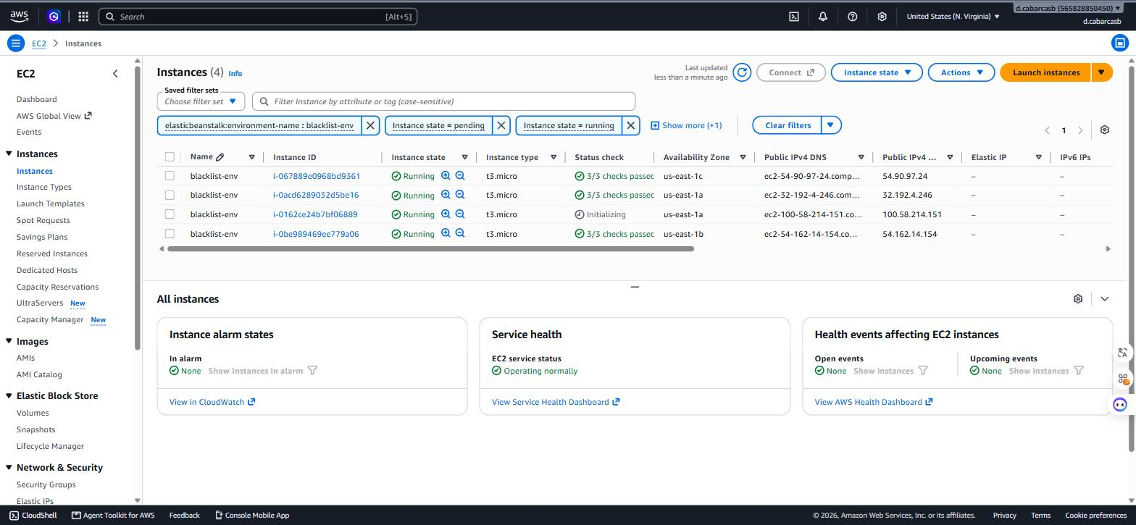
Figura 44. EC2: instancia de verificación (i-0162ce24b7bf06889) junto a las 3 originales.
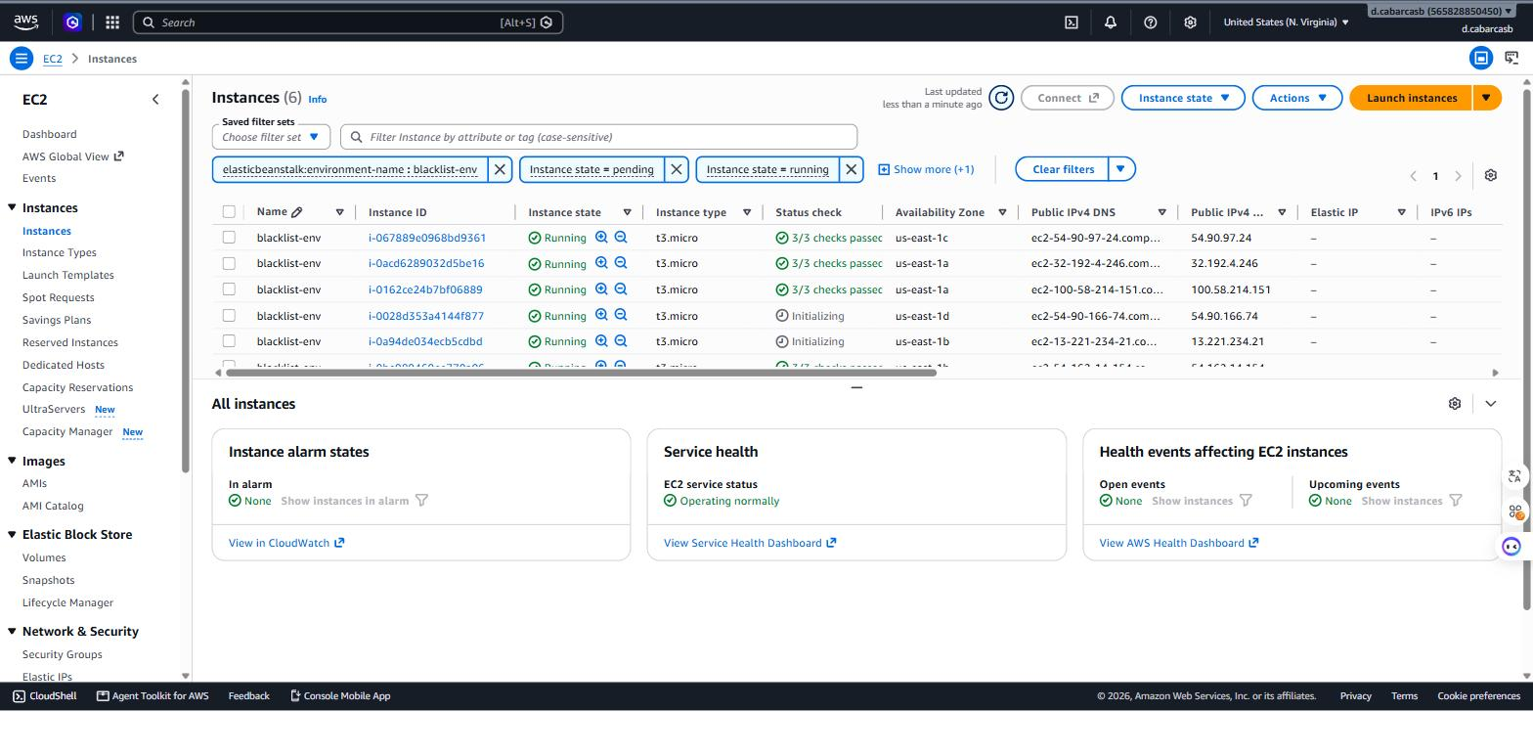
Figura 45. EC2: 6 instancias en ejecución durante el despliegue inmutable.
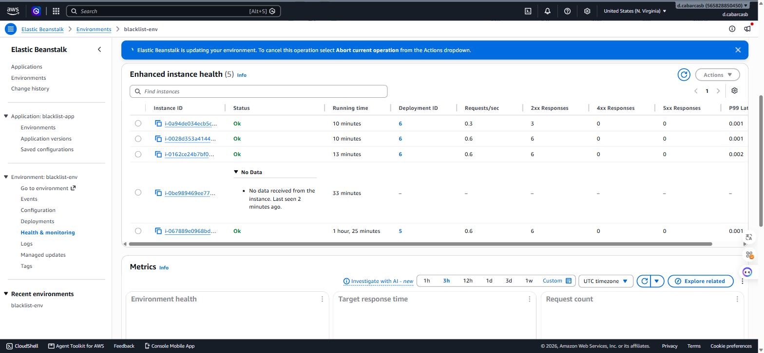
Figura 46. Instancias nuevas con el Deployment ID 6 y las originales saliendo.
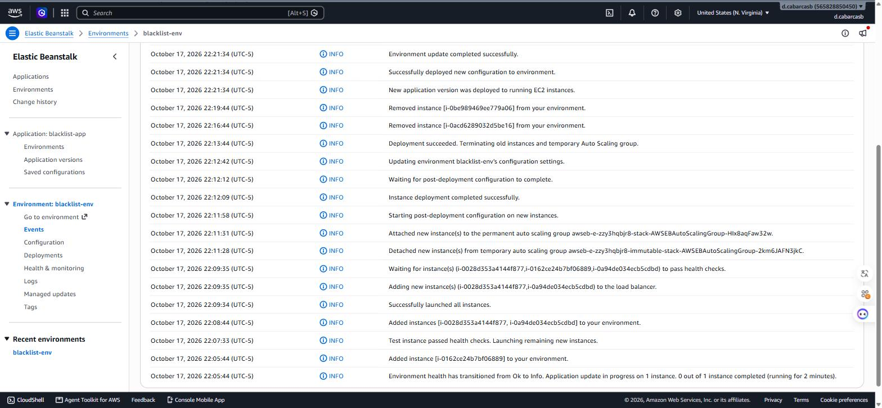
Figura 47. Eventos del despliegue inmutable.
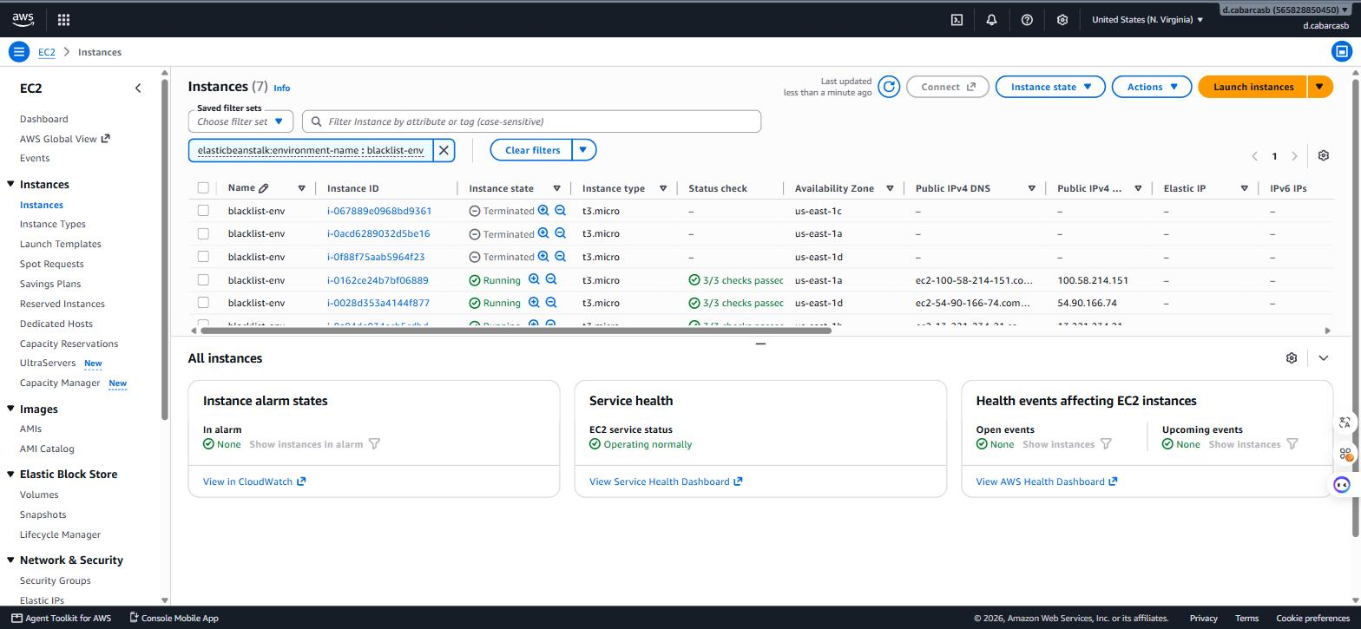
Figura 48. EC2: instancias originales terminadas y nuevas en ejecución.
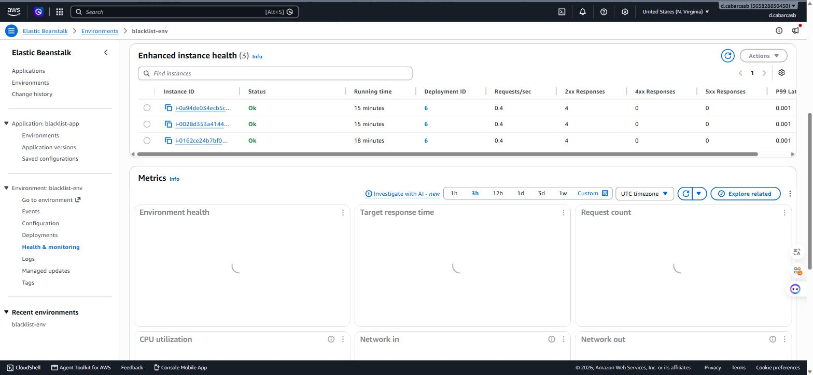
Figura 49. Estado final: 3 instancias nuevas con el Deployment ID 6.

f. Hallazgos
- Sin caída ni reducción de capacidad: 0 respuestas 5xx; 3 timeouts aislados (0,3 %). Las instancias viejas atendieron hasta que las nuevas estuvieron sanas.
- Es la estrategia más lenta (~18 min): lanzar instancias EC2 nuevas, verificar primero una de prueba y luego terminar las viejas toma tiempo.
- Mayor costo temporal: el doble de instancias (6) durante el despliegue; hay que considerar los límites de la cuenta.
- Rollback más seguro: si la instancia de prueba falla, solo se descarta el ASG temporal y las instancias originales nunca se tocan.
- Durante la transición conviven brevemente v1.0.3 y v1.0.4, porque las nuevas se registran en el mismo ALB antes de retirar las viejas.
- Las instancias finales quedan recién creadas, lo que evita la deriva de configuración de despliegues in-place anteriores.

3. Comparativo y conclusiones
Criterio | All at once | Rolling | Rolling + lote adicional | Immutable
Tiempo total | 1 min 01 s | 9 min 18 s | 10 min 26 s | 18 min 06 s
Caída del servicio | Sí (~4 s, HTTP 502) | No | No | No
Capacidad mínima | 0 % | 66 % | 100 % | 100 %
Instancias máximas | 3 | 3 | 4 | 6
Mezcla de versiones | No | Sí | Sí | Sí (breve)
Instancias finales | Iniciales | Iniciales | Mixtas | Nuevas
Costo extra | Ninguno | Ninguno | 1 instancia ~10 min | 3 instancias ~15 min
Rollback | Redesplegar todo | Redesplegar | Redesplegar | Descartar el ASG temporal

- All at once conviene en ambientes de desarrollo o cuando se acepta una breve indisponibilidad.
- Rolling evita la caída sin costo extra, a cambio de capacidad reducida y versiones mezcladas.
- Rolling with additional batch mantiene la capacidad completa con un costo extra pequeño; es útil en producción con tráfico constante.
- Immutable es la más segura (no toca las instancias en servicio y el rollback es inmediato), a cambio de ser la más lenta y costosa.
Los logs completos del monitor de /health de cada estrategia están en entregas/monitoreo/ del repositorio, y el detalle de cada estrategia en entregas/estrategias-despliegue.md.

